清华永新统一安全网关TN-SG5000 V5.0
管理员指南v1.0

江苏清华永新安全科技有限公司
目录
介绍 5
关于本手册 5
文档中的注释 6
客户服务与技术支持 7
基于web的管理器 8
基于web的管理器界面图 8
基于web管理器的菜单 8
使用基于web管理器列表 9
在基于web的管理器菜单的列表项中添加过滤器 10
使用基于web管理器列表的页面控制器 11
使用栏目设置控制一些基于web管理器列表的栏目显示 12
在栏目设置中应用过滤器 13
基于web管理器的图标 14
系统状态 15
系统状态 16
查看系统状态 16
设备信息 17
设备操作 19
系统资源 20
会话排行 21
流量历史记录 22
更改设备信息 23
配置系统时间 24
更改TN-SG5000安全网关设备主机名称 25
更改固件版本 25
升级为新的固件版本 25
恢复为旧的固件版本 26
系统虚拟域 27
虚拟域 27
简化管理 28
保持安全性 28
便捷的VDOM添加与减少 29
VDOM配置设置 29
全局配置设置 31
启动虚拟域设置 31
配置虚拟域与全局设置 32
更改管理VDOM 39
网络配置 40
接口 41
栏目设置 43
接口设置 44
创建802.3ad汇聚接口 48
配置接口应用DHCP 49
配置接口应用PPPoE 51
接口的其他配置选项 52
区域 56
区域设置 57
网络选项 58
DNS服务器 59
路由表（透明模式） 59
透明模式下的路由设置 59
VLAN概述 61
TN-SG5000安全网关设备与VLAN 62
NAT/路由模式下配置VLAN 62
VLAN ID设置规则 63
VLAN IP地址设置规则 63
添加VLAN子接口 64
透明模式下配置VLAN 65
VLAN ID设置规则 67
透明模式下设置虚拟域与VLAN 67
配置使用DHCP 69
TN-SG5000安全网关 DHCP服务器与中继代理 69
配置DHCP服务 70
配置接口作为DHCP中继代理 71
配置DHCP服务器 71
查看地址租期 73
为具体的用户保留IP地址 74
系统配置 75
HA高可用性 75
配置HA选项 75
更改从属设备的主机名称与优先级别设置 79
断开群集设备与群集的连接 79
配置使用SNMP 80
配置使用SNMP 80
SNMP团体 81
VDOM操作模式以及管理访问 84
更改操作模式 84
NAT/路由模式切换到透明模式 84
系统管理员设置 87
系统管理员 87
普通管理员 88
系统管理员 88
配置常规管理员的验证密码 90
配置管理员远程验证 90
对管理员帐户配置RADIUS验证 90
配置LDAP服务器验证管理员 92
配置TACACS+服务器验证管理员 94
配置PKI证书验证管理员 96
查看管理员列表 98
配置管理员帐户 99
访问内容表 103
查看访问控制列表 105
访问权限内容表选项 105
设置 106
监控管理员 108
TN-SG5000安全网关支持IPv6 110
配置证书 110
本地证书 111
生成证书请求 112
下载并提交证书请求 114
导入签发的服务器证书 115
导入输出的服务器证书与私有密钥 115
导入独立的服务器证书与私有密钥文件 116
CA 证书 116
导入CA证书 117

介绍

关于本手册
该管理员使用手册包括以下章节：
- 基于web的管理器：介绍有关基于web管理器的功能。
- 系统状态：有关系统状态页面以及TN-SG5000安全网关设备的面板。您可以查看设备状态信息,包括序列号、运行时间、系统资源使用率、警报信息以及统计表信息。本章还对用户可以更改的系统状态进行了说明，包括更改设备固件，主机名称以及系统时间。
- 虚拟域：介绍如何操作TN-SG5000安全网关设备的虚拟域，配置有多个虚拟域的设备，可以对多个网络提供相对独立的安全网关与路由服务。
- 系统设置：描述如何在TN-SG5000安全网关设备中配置物理接口、虚拟接口以及DNS设置。
- 系统DHCP：对TN-SG5000安全网关设备作为DHCP服务器或DHCP中继代理时如何配置设备接口的操作说明。
- DHCP：如何配置TN-SG5000安全网关接口作为DHCP服务器或DHCP中继代理。
- 系统配置：有关配置HA与虚拟群集，配置SNMP以及替换信息以及更改操作模式的步骤。
- 系统管理：通过添加与编辑管理员帐户定义系统管理员的访问权限，以及配置全局管理设置，例如语言显示，超时设置，以及web管理接口。
- 静态路由：描述如何定义静态路由与创建路由策略。 创建静态路由是指创建将数据包转发到除了出厂默认的网关以外的目标地址。
- 动态路由：如何配置动态协议将数据包路由通过大型或复杂的网络。
- 路由监控：解释如何截取路由监控表, 该表显示了TN-SG5000安全网关路由表中条目。
- 安全网关策略：有关如何添加安全网关策略控制TN-SG5000安全网关设备接口、区域与VLAN子接口之间的连接与流量。
- 安全网关地址：有关如何对安全网关策略配置地址与地址组。
- 安全网关服务： 有关可用的安全网关服务以及如何对安全网关策略配置服务组。
- 安全网关时间表：有关如何配置安全网关策略的固定或循环时间表设置。
- 安全网关虚拟IP：有关如何配置并使用虚拟IP地址与IP池。
- 日志与报告：对通过基于web的管理器如何启动日志记录,产看日志文件与查看基本的报告。

文档中的注释
以下是该手册中的注释：
- 为了避免清华永新公司或属于其他任何公司或组织的公共IP地址的公开，清华永新公司技术文本中使用的IP地址都是虚构的，操作中请根据网络配置的实际情况进行调整。技术文档中所使用的私有IP是RFC 1918：私网地址分配中所述的地址范围。
- 注意与警告标识中的提示较为重要的信息。
注意：突出显示附件说明。
警告：对于可能造成意外的不良的结果包括数据丢失或者设备损害等命令或程序发出警告提示。
排版说明
以下是该安装手册中使用的排版说明：
排版说明 | 举例
菜单命令 | 进入 VPN>IPSEC>阶段1 并点击”新建”.
键盘输入 | 在网关名称字段，键入远程VPN或用户（例如，Central_office_1）
代码范例 | Config sys global  Set ips-open enable  end
CLIError: Reference source not found命令句法 | Config firewall policy  edit id_integer  set http_retry_count <retry_interer>  set natip <address_ipv4mask>  end
文档名称 | TN-SG5000安全网关设备管理员使用手册
源文件内容 | <HTML><HEAD><TITLE>Firewall  Authentication</TITLE></HEAD>  <BODY><H4>You must authenticate to use this  service.</H4>
程序输出 | Welcome！
变量 | <address_ipv4>

客户服务与技术支持
清华永新公司技术支持将确保您的清华永新系统在您的网络中能够快速启动，轻松配置并能够可靠运行。

基于web的管理器
本章介绍TN-SG5000安全网关设备用户友好的基于web管理器管理接口的功能。
通过运行Internet浏览器的任何计算机使用HTTP或一个安全的HTTPS连接，您便能够配置并管理TN-SG5000安全网关设备。建议管理计算机显示器使用的分别率为1280X1024。基于web的管理器支持多种语言。配置TN-SG5000安全网关设备使其接受来自任何TN-SG5000安全网关设备接口的HTTP与HTTPS管理访问。
进入“系统管理>状态”，在系统面板页面查看TN-SG5000安全网关设备的状态信息。使用基于web的管理器可以配置大部分的TN-SG5000安全网关设置以及监控TN-SG5000安全网关设备的状态。面板显示信息包括当前固件版本、操作模式、连接的接口，以及系统资源的使用情况。
通过基于web管理器的菜单、列表与配置页面可以配置绝大多数TN-SG5000安全网关设备的设置。使用基于web管理器进行的配置更改无需重新设置安全网关或中断服务便可以生效。配置完成后，可以保存设置作为备用。所保存的配置在任何时间都可以恢复。
连接基于web管理器的信息，参见设备安装手册中“连接到基于web的管理器”。
本章包括以下内容：
●基于web管理器的页面

基于web的管理器界面图

基于web管理器的菜单
通过菜单，您可以访问TN-SG5000安全网关设备主要特征的配置选项。
系统管理 | 配置系统设备，如网络接口、虚拟域、DHCP服务、管理员、高可用性（HA: High Availability）、系统时间与设置系统选项。
路由 | 配置TN-SG5000安全网关设备静态与动态路由。
安全网关 | 配置应用网络防护功能的安全网关策略与内容保护表。以及配置虚拟IP地址与IP池。
日志与报告 | 配置日志功能以及查看日志信息。

使用基于web管理器列表
许多基于web的管理器的页面以列表形式显示，例如网络接口，安全网关策略，管理员以及用户列表等。
如果您以具有读写权限的管理员登录系统，根据列表选项，可以进行以下操作：
点击“新建”在列表中新建项目。
点击“编辑”查看或修改列表项目。
点击“删除”删除列表内容项。如果列表内容项不允许被删除，将不显示删除图标。通常情况下，如果列表内容项应用于其他配置将不被允许删除。删除没有删除图标显示的内容项，您需要先查看该项目应用的配置，从配置中删除应用。例如，删除添加到用户组中的用户，必须首先从用户组列表中删除该用户。
图1：基于web管理器列表的示例（读写权限）
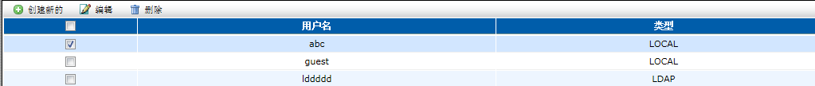
如果以只具有读的权限的管理员登录列表，您只能查看列表项。当您试图做编辑或删除动作时。系统会提示您没有权限
图2：基于web管理器列表显示举例
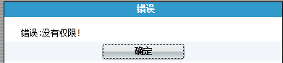

在基于web的管理器菜单的列表项中添加过滤器
以下基于web管理器的页面中包含多个较复杂的列表，您可以添加过滤器控制列表中显示的信息。
- 会话列表
- 安全网关策略列表与IPv6策略列表
- 日志与访问控制列表

对包含数字的项目栏设置过滤器
如果栏目中包含数字（例如，IP地址或安全网关策略ID），过滤设置可以是单个数字或数字范围。例如，您可以配置源地址栏显示一个地址范围内单个IP地址或全部地址。设定IP地址范围的起始之间使用破折号（-）分开，例如25-50显示配置数字过滤器控制会话列表中源地址的显示。该示例中对源地址栏启动过滤器设置。会话列表过滤项设置显示源IP地址范围是1.1.1.1到1.1.1.2之间的会话。基于web的管理器中统计信息栏中查看会话列表显示会话的详细信息。

对包含文本字符串的项目栏设置过滤器
如果栏目中包含文本字符串（例如名称），您可以设置文本字符串过滤项。设置与过滤项“文件字符串”精确匹配或包含所设定或不包含这些的信息显示。您也可以设定是否与所设定大写文本字符串的匹配的信息。
图3：安全网关策略列表
过滤显示所有不包括源地址且名称为“my_address”的策略。
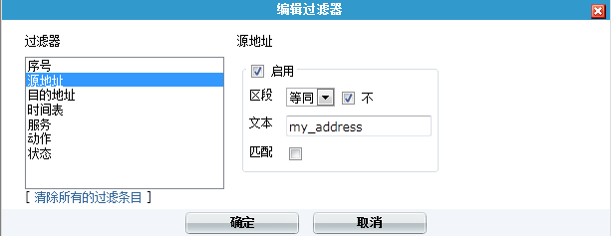

定制过滤器
其他用户定制的过滤项也是可用的。您可以根据日期时间范围来设定过滤日志信息。也可以设置日志信息级别过滤显示多个严重性级别的日志信息。
图4：设置日志访问过滤项
显示所有日志级别为“警报”、“错误”与“警告”的日志信息。
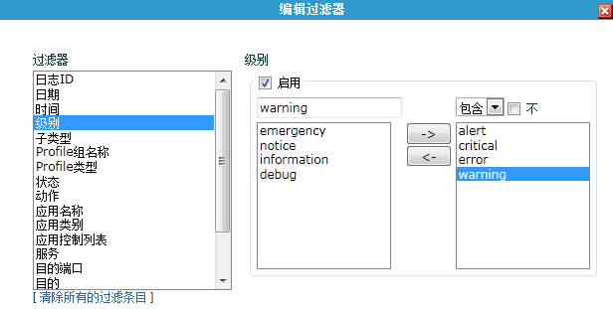

使用基于web管理器列表的页面控制器
一些基于web管理器列表包括比浏览器窗口能够查看选项更多的项目。基于web的页面管理器中包含的页面控制可以更快速的查看列表中的内容项。页面控制在以下列表中可用：
会话列表
路由监控器
IPSec VPN监控器
日志与报告菜单中日志访问列表

使用栏目设置控制一些基于web管理器列表的栏目显示
以下包含负载列表的web管理器列表页面，通过更改栏目设置控制列表的显示以及显示顺序。
网络接口列表
安全网关策略
日志与报告中日志访问列表
使用栏目设置，您可以定义列表的显示格式，快速查询并显示所要查看的信息。
注意：栏目设置存储在TN-SG5000安全网关设备配置中，且在下次访问被更改栏目设置的列表时仍然保持。
例如，可以更改接口列表栏目标题只显示每个接口的IP/掩码、MAC地址、MTU以及接口类型。
图5：接口列表栏目设置
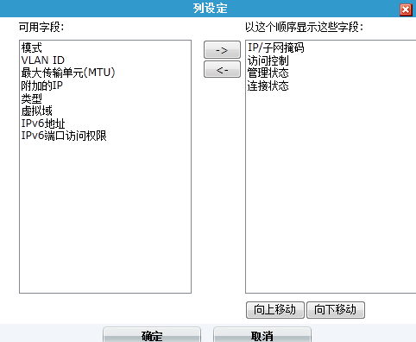
图6：更改栏目设置后的TN-SG5000安全网关接口列表
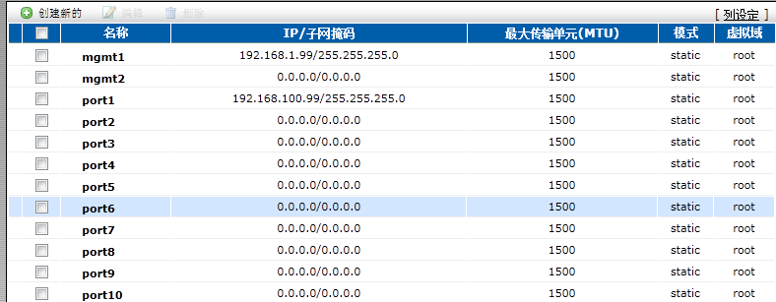

在栏目设置中应用过滤器
安全网关策略、IPv6策略、预定义特征以及日志与报告中日志访问列表中，可以将栏目设置与过滤器设置相结合，对列表显示信息提供更好的控制。

基于web管理器的图标
除了按键栏，基于web的管理器界面中还设有图标，点击这些图标也可以调用系统资源，执行操作任务。将鼠标停放在图标上将显示工具提示信息，便于您理解图标的功能特性。表1所列是基于web的管理器中的图标功能描述。
图标 | 名称 | 功能描述
 | 管理状态 | TN-SG5000安全网关设备接口的管理状态，该图标表示接口关闭，不接收流量。
 | 管理状态 | TN-SG5000安全网关设备接口的管理状态，该图标表示接口启动，接收流量。
 | 更改密码 | 更改管理员密码。该图标出现在管理员列表中，点击该图标您可以写入并修改Admin用户访问系统的密码。
 | 清除 | 清除一个日志文件。
 | 隐藏 | 点击隐藏一些字段。该图标应用在一些会话框及列表。
 | 设置栏 | 选择显示日志栏的格式。
 | 删除 | 删除一个项目。该图标出现在项目列表中，表示您可以对显示的项目进行删除。
 | 描述 | 描述列表的详细信息。
 | 下载 | 下载证书签发请求。
 | 下载或备份 | 下载日志文件或备份配置文件。
 | 编辑 | 编辑配置。该图标出现在列表的项目中，您可以点击该图标对项目进行编辑。
 | 扩展 | 点击扩展更多的字段。该图标应用在一些会话框及列表。
 | 过滤器 | 设置过滤选项。点击设定过滤项。该图标显示为绿色时，表示栏目设置了过滤，反之，呈灰色显示时，没有启动过滤。将鼠标停留在呈绿色显示的过滤器上，将显示具体设置的过滤细节。
 | 搜索 | 点击进行搜索。
 | 插入新的策略 | 创建一个新的策略代替当前的策略
 | 移至 | 在列表中移动项目。
 | 下一页 | 查看当前列表的下一页。
 | 上一页 | 查看当前列表的上一页。
 | 刷新 | 点击更新页面信息。
 | 恢复设置 | 从文件中恢复配置
 | 查看 | 查看配置。该图标出现在列表项中，如果您没有在该列表写入权限，将出现查看图标代替编辑图标。

系统状态
连接到基于web的管理器可以查看TN-SG5000安全网关设备的当前系统状态。您可以查看当前系统的状态信息包括序列号、运行时间、系统资源使用率、警报信息以及统计表信息。
注意：查看系统状态页面时，浏览器必须支持Java脚本。
本章包括以下内容：
- 系统状态
- 更改系统信息
- 更改TN-SG5000安全网关设备固件
- 查看设备运行记录
- 查看统计表
- 拓扑结构显示

系统状态
查看系统状态页面，也就是系统面板，对照显示TN-SG5000安全网关设备当前的操作状态。所有具有读取访问系统配置权限的TN-SG5000安全网关管理员都可以查看系统状态信息。
当TN-SG5000安全网关设备作为一个HA群集的组成设备时，系统状态页面显示基本的HA群集状态信息，包括群集名称、群集成员以及主设备名称。查看群集中所有设备的状态，进入“系统管理>配置> HA”并选择所要查看的群集中的成员设备。详细信息，参见“HA配置”。
具有对系统能够进行读取权限的TN-SG5000安全网关设备管理员可以更改或更新TN-SG5000安全网关设备信息。有关访问系统设置的详细信息，参见“访问系统设置”。

查看系统状态
登录到基于web管理器时，默认显示的是系统状态页面。
进入“系统管理>状态”查看系统状态页面。
查看该页面，管理员的访问控制权限必须具有对系统配置读的权限。如果同时具有写的权限，可以修改系统信息。
系统状态页面完全是可调节的。您可以点击选择显示的板块，以及每个板块在页面中放置的位置，
点击“添加内容”，可以显示任何在当前的系统状态页面中没有显示的信息。添加内容菜单中，当前在系统状态页面显示栏目呈灰色显示。或者，点击“返回”恢复为默认的系统状态页面配置。
将鼠标停留在显示标题可以看到可选的显示选项。
图7：最小化显示
图显示名称 | 显示项的名称。
扩展箭头 | 点击最大或或最小化显示。
编辑 | 点击更改显示的设置。
刷新 | 点击更新显示信息。
关闭 | 点击关闭显示。信息提示是否确认关闭。
系统面板中可显示的栏目信息包括：
- 系统信息
- 系统资源
- 会话排行
- 日志流量
- 应用程序使用排行榜
- 每IP带宽占用情况

设备信息
进入“系统管理>状态”，查看系统状态信息。
图8：系统状态信息
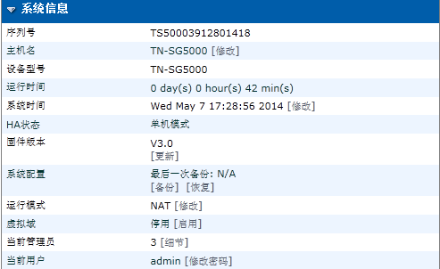
序列号 | 当前TN-SG5000安全网关设备的序列号。设备序列号是固有的，不随固件的升级而变化。
主机名 | 当前运行的TN-SG5000安全网关设备主机名称。如果TN-SG5000安全网关设备当前运行于HA群集，该字段不显示信息。点击“更改”，更改主机名称。
设备型号 | 安全网关的型号
运行时间 | TN-SG5000安全网关设备在上一次启动后运行的时间。
系统日期 | 根据TN-SG5000安全网关设备的内部时钟记录的当前时间。点击“更改”，更改时间或配置TN-SG5000安全网关设备与NTP服务器同步时间。
群集名称 | TN-SG5000安全网关设备运行于HA群集。
固件版本 | 固件版本号。点击“更新”更改固件。
系统配置 | 系统备份和恢复
运行模式 | 当前TN-SG5000安全网关设备所运行的操作模式。可以运行于NAT模式或透明模式。点击“更改”切换设备运行的模式。  如果启动了虚拟域，该字段将显示当前虚拟去的操作模式。虚拟域同样也可以应用于NAT模式或透明模式。不同型号的TN-SG5000安全网关设备，可能该字段显示的信息不同。
虚拟域 | TN-SG5000安全网关设备中虚拟域的状态。点击“启动”或“撤消”更改虚拟域的状态。  更改虚拟域的状态将会终止管理员的会话，您需要重新登录。
当前管理员 | 当前登录TN-SG5000安全网关设备的管理员数量。点击“详情”查看关于每个管理员登录的详细信息，包括用户名、连接类型、连接的IP地址以及登录时间。
当前用户 | 当前登录的用户

设备操作
TN-SG5000安全网关设备的前面板显示设备以太网络接口的状态。如果接口呈绿色显示，表示已连接。将鼠标停顿在接口上，可以显示接口名称、IP地址、掩码以及接口当前的状态。
点击“重新启动”或“关闭设备”将弹出窗口要求输入执行该操作的原因，并记录在“系统日志”。
可以设置显示一种TN-SG5000安全网关设备设备管理和日志/分析方法。选择的方法不同，显示的图表也不同。如果不选择任何方法，不显示图表。
注意：系统重新启动时填写的原因将在硬盘日志、事件日志与admin日志启动的情况下记录在“硬盘事件日志”中。
图9：设备操作
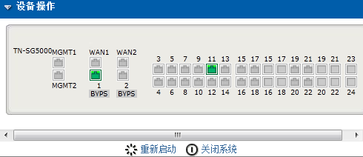

MGMT1/WAN1/PORT/1/2/3/4 | TN-SG5000安全网关设备的以太网接口。这些接口数量与名称根据设备型号不同显示也不同。接口状态以颜色显示来体现，绿色表示已连接，灰色没有连接。  将鼠标停留在接口，显示接口的配置与状态；包括接口全称、接口别称（如果设定）、IP地址与掩码、接口速率、接受与发送数据包的数量。
重启 | 点击关闭或重新启动设备。系统将弹出对话框要求输入重新启动的原因，记录作为事件日志。
关闭 | 点击关闭设备。系统将弹出对话框要求输入重新启动的原因，记录作为事件日志。

系统资源
系统资源栏显示基本的TN-SG5000安全网关设备资源使用率情况，包括CPU与RAM内存的使用情况。
图10：系统资源
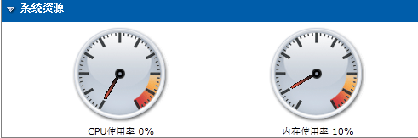
CPU占用率 | 当前CPU的使用情况。基于web的管理器显示核心进程的CPU使用情况。不包括管理进程的CPU占用情况（如与基于web的管理器的HTTP连接）。
内存占用率 | 当前内存的使用情况。基于web的管理器只显示核心进程的内存使用情况。不包括管理进程的内容占用情况（如与基于web的管理器的HTTP连接）。

会话排行
会话排行以条线图显示通过TN-SG5000安全网关设备的会话排行。会话根据其源或目标IP地址分类。分类规则显示在排行列表的右上角。
会话排行程序会轮番向内核程序查询会话信息，这对TN-SG5000安全网关设备的性能有一定的影响。鉴于这样的原因，当系统面板不显示会话排行时，并不影响系统的性能。会话排行显示时，信息只能存储在内存中，且在系统重新启动时重置为零。
会话排行并不是系统面板默认的显示项。在“添加内容”项中可以选择在面板中显示。
点击“编辑”会话排行，可以更改以下信息：
刷新间隔
设置分类规则，根据源与目标地址分类会话
显示会话信息排行
图11：会话排行
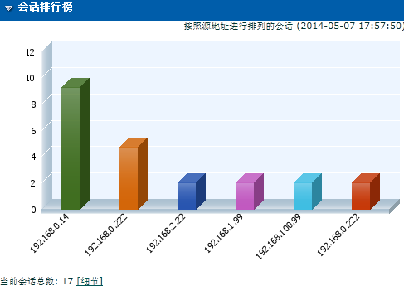

流量历史记录
流量历史记录显示在设置的时间段内通过指定接口的流量数量。该功能可以锁定需要查看流量的高峰以及其频率、发生间断与其他信息。
一次只能监控一个接口的流量。点击“编辑”可以更改监控的接口，从下拉菜单中选择接口后点击“应用”。该操作将清除所有流量历史记录。
图12：流量记录记录
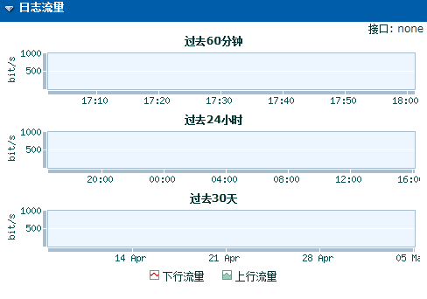
接口 | 被监控的接口。
Kbit/秒 | 流量显示。流量级别不同显示的比例也不同。
最近60分钟  最近24小时  最近30天 | 显示被监控接口所述时间范围内流量的情况。  同一图表内三个时间段的显示直观且明确。
向内流量 | 通过监控接口进入TN-SG5000安全网关设备的流量。以红色细条表示。
向外流量 | 通过监控接口流出TN-SG5000安全网关设备的流量。以绿色线条表示。

更改设备信息
具有对系统配置读取权限的系统管理员可以更改系统时间、主机名称与VDOM的操作模式。

配置系统时间
- 进入“系统管理>状态”。
- 在系统信息栏，点击“系统时间”项的“修改”按钮。
- 选择时区并手工设置时间日期，或配置与NTP服务器同步。
图13：时间设置
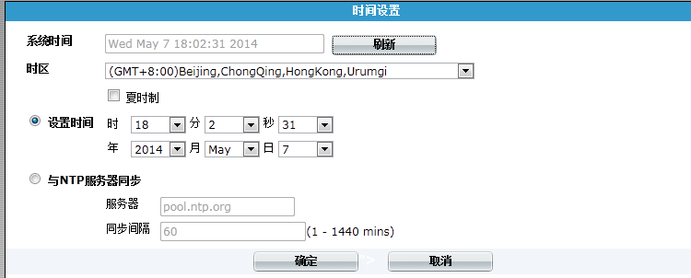
系统时间 | TN-SG5000安全网关设备当前的系统时间。
刷新 | 点击刷新当前的系统时间。
时区选择 | 选择当前系统时间所属的时区。
夏时制 | 设置系统根据夏令时制自动更改系统时间，以及夏令时结束后调整回标准时间。
时间设置 | 将系统的时间设置为您在小时、分钟、秒、年月日字段设置的时间。
与NTP服务器同步 | 点击“与NTP同步校准时间”配置系统使用NTP自动设置时间。
服务器 | 输入TN-SG5000安全网关设备用来设置系统时间的网络时间协议（NTP）服务器IP地址或域名。
同步间隔 | 指定TN-SG5000安全网关系统与NTP服务器时间校准的间隔。典型的Syn间隔为每1440分钟，TN-SG5000安全网关设备随NTP服务器每天校准系统时间。

更改TN-SG5000安全网关设备主机名称
系统状态页面显示的TN-SG5000安全网关设备主机名称。
具有对系统配置读取权限的系统管理员可以更改TN-SG5000安全网关设备主机名称。
注意：如果TN-SG5000安全网关设备作为HA群集的一部分，您应该给设备设置唯一的名称以区别HA群集中其它设备的主机名称。
更改TN-SG5000安全网关设备主机名称
如果主机名称的设置大于16个字符，大于的字符将被截断且已~结尾显示。主机名称全称将在“系统管理>状态”项下显示。
1. 进入系统管理>状态。
2. 在设备信息区域的主机名称栏，点击“修改”。
3. 在“新名称”字段，输入新的主机名称。
4. 点击“确定”确认。

更改固件版本
具有对系统配置读取权限的系统管理员可以更改TN-SG5000安全网关设备固件。
固件更改包括升级到新的固件版本与降级到旧的固件版本。执行以下操作更改固件版本：

升级为新的固件版本
使用以下操作可以将TN-SG5000安全网关设备升级为更新的固件版本。
注意：安装固件替代您现行的防病毒与攻击定义。安装新的固件后，参见 “更新反病毒与更新定义”更新防病毒与攻击定义。
使用基于web的管理器升级固件
1. 将固件镜像文件拷贝到管理计算机。
2. 使用超级管理员，或对系统具有读写权限的管理员，登录基于web的管理器页面。
3. 进入“系统管理>状态”。
4. 在固件版本选项下，点击“升级”。
5. 输入固件镜像文件的路径与文件名，或点击“浏览”查找文件的位置。
6. 点击“确定”确认。
TN-SG5000安全网关设备上传固件镜像文件，升级到新的固件版本，重新启动并显示TN-SG5000安全网关登录页面。该操作过程将花费几分钟的时间。
7. 登录基于web的管理器。
8. 进入系统管理>状态并检查固件版本确认新固件升级Error: Reference source not found成功。

恢复为旧的固件版本Error: Reference source not found
执行以下操作可以将固件版本降级为旧的版本。该操作也可以将固件恢复到出厂默认的配置并将删除IPS用户定义的特征、web内容列表以及更改的替换信息。备份TN-SG5000安全网关设备的配置保存这些信息。
使用基于web的管理器恢复为旧的固件版本
1. 拷贝固件镜像到管理计算机。
2. 使用超级管理员帐户，或拥有系统配置读写权限的管理员帐户，登录到TN-SG5000安全网关基于web的管理器。
3. 进入“系统管理>状态”。
4. 在“系统信息>固件版本”项下，点击“更新”。
5. 键入固件镜像文件的路径与文件名，或点击“浏览”查找文件。
6. 点击“确定”确认。
TN-SG5000安全网关设备上传固件镜像文件，恢复为旧的固件版本，重新设置配置并重新启动，显示TN-SG5000安全网关登录页面。该操作过程将花费几分钟时间实现。
注意：安装固件替代您现行的防病毒与攻击定义。安装您的固件后，确保防病毒与攻击定义已经更新。
7.登录基于web的管理器。
8.进入系统管理>状态并检查固件版本，确认固件安装成功。
9.恢复配置。

系统虚拟域
本章包括如何在TN-SG5000安全网关设备中配置并使用虚拟域，配置TN-SG5000安全网关设备作为多个虚拟设备进行操作，对多个网络提供单独的安全网关与路由策略的内容。
本章包括以下内容：
- 虚拟域
- 启动虚拟域
- 配置VDOM与全局配置

虚拟域
虚拟域的设置可以使一台TN-SG5000安全网关设备能够根据服务商的管理安全服务对多重网络提供独立的安全网关与路由服务。
VDOM的优势在于：
- 简化管理
- 保持安全性
- 便捷的VDOM添加与减少

简化管理
VDOM提供独立的安全域，允许配置并管理单独的区域、用户验证、安全网关策略、路由与VPN配置。VDOM的设置简化了配置，您不需要单独管理许多的路由与安全网关策略。
默认情况下，每台TN-SG5000安全网关都设置了名为root的一个虚拟域。该虚拟域包括全部的TN-SG5000安全网关物理接口，VLAN子接口，区域，安全网关策略，路由设置与VPN设置。
且可以对配置的VDOM分配一个管理员帐户，限制到该VDOM的访问。如果VDOM创建于一个公司机构，分配管理员的功能使这一公司机构管理其配置。
SNMP、日志、警报邮件、基于FDN的更新与基于NTP的时间设置这样的管理系统是使用管理VDOM中的地址与路由与外部网络通信。 只能连接到与管理虚拟域通信的网络资源。默认的管理虚拟域是根虚拟域，不能进行修改。

保持安全性
当一个数据包进入TN-SG5000安全网关设备中的一个虚拟域时， 它将被限制在这个虚拟域中。在一个给定的域中，您只能够对VLAN子接口与区域之间的连接创建安全网关策略。数据包不能够跨越域的边界。数据包在VDOM之间穿越必须通过物理接口上设置的安全网关策略。然后数据包到达其他VDOM的不同接口，在进入该接口之前必须通过接口设置的安全网关策略。数据包穿越的VDOM是创建在同一个TN-SG5000安全网关设备中。唯一的例外是使用CLI命令可以配置VDOM间的路由，但是数据包的穿越所通过的安全策略如同物理接口应用的安全策略一样。
不配置使用VDOM，管理员可以访问TN-SG5000安全网关设备的任何设置，这样可能导致一些安全方面的问题以及很难诊断的配置错误。但是，管理员权限划分到每个VDOM中，各自管理VDOM，清晰了管理任务，防止了可能的配置更改。
TN-SG5000安全网关设备的其他功能是可以进行全局配置的。这样的功能配置可以应用于所有的VDOM。也就是说可以统一配置入侵防护、反病毒与web过滤配置等。同样，VDOM之间可以共享固件版本、反病毒与攻击数据库。操作模式：NAT/路由或透明，每个VDOM均是单独设置的。

便捷的VDOM添加与减少
增加物理设备涉及到运输问题，放置空间与安装，以及配置网络。但是增加VDOM不存在任何硬件、运输问题，且对现有的网络配置影响较小。VDOM的增加只涉及到许可证允许范围的问题。
默认的情况下，TN-SG5000安全网关设备最大支持应用于NAT/路由或透明模式的10个VDOM。对于TN-SG5000安全网关-5000与该型号以上的设备，您可以通过购买许可证密钥将VDOM的最大应用数量增加到25，50，100或250。
虚拟域配置启动后，您可以使用默认的admin帐户登录，进入“系统管理>状态”页面，在许可证信息栏目查看TN-SG5000安全网关设备所支持的最大虚拟域应用数量。
有关VDOM的详细信息，参见TN-SG5000安全网关设备VLAN与VDOM使用手册。

VDOM配置设置
进入“系统管理>状态”项下启动虚拟域配置。
可以配置VDOM添加VLAN子接口、区域、安全网关策略、路由设置以及VPN设置。也可以配置将根虚拟域下的物理接口转移到其它VDOM或是在VDOM之间转移VLAN子接口。
以下的配置设置必须是每个VDOM单独配置的，不能在VDOM之间共享。VDOM的常规管理员只能查看其设置，默认的超级管理员能够访问这些设置，但是这之前，需要选择所要查看的VDOM。
● 系统设置
- 区域
- DHCP服务
- 操作模式（NAT/路由或透明）
- 管理IP（透明模式）
● 物理接口
● VLAN子接口
● 区域
● 管理IP（透明模式）
● 路由配置
● 安全网关设置
● 策略
● 地址
● 服务组与用户定义服务
● 排程
● IP池
● 内容保护列表
● VPN配置
● IPSec
● PPTP
● SSL
● 用户设置
● 用户
● 用户组
● RADIUS与LDAP服务器
● 日志配置，日志访问或日志报告

全局配置设置
所有的虚拟域共享以下配置设置。即使您配置了多个虚拟域，配置以下设置的方法是不变的：
● 设备配置
● 物理接口与VLAN子接口（每个物理或VLAN子接口只能属于一个VDOM。每个VDOM也只能够配置属于自己的接口。）
● DNS设置
● 主机名称，系统时间，固件版本（在“系统状态”页面配置）
● 闲置与验证超时
● 基于web的管理器的显示语言
● LCD面板PIN，适用范围
● 失效网关检测
● HA配置
● SNMP配置
● 替换信息设置
● 管理员设置（每个管理员只能属于一个VDOM。各个VDOM也只能够被所属管理员进行配置。）
● 访问控制列表
● 设备集中管理平台配置
● 配置备份与恢复

启动虚拟域设置
使用默认的admin管理帐户，您可以配置TN-SG5000安全网关设备启动多个VDOM操作。
启动虚拟域
- 使用超级admin帐户登录基于web的管理器。
- 进入“系统管理>状态”页面。
- 在系统信息栏中“虚拟域”设置，点击“启动”。
您登录的帐户自动退出。再次登录时VDOM启动生效。
虚拟域启动后，基于web的管理器发生如下变化：
- 全局配置与每个VDOM的配置相互独立。
- 系统页面下出现新的VDOM条目。
- 进入单个VDOM下，配置菜单项减少，且显示全局配置项。
- 只有使用admin帐户能够查看或配置全局配置。
- 超级admin帐户可以配置所有VDOM的配置。
- 常规管理员只能配置属于各自的VDOM，也只能够从所属的VDOM的接口登录访问TN-SG5000安全网关设备。
启动虚拟域后，您可以从屏幕左下方查看当前的虚拟域信息，显示格式为“当前虚拟域：虚拟域名称”。

配置虚拟域与全局设置
一个VDOM只有在包含至少两个物理接口或虚拟子接口分别用于向内与向外的流量时才是有用的。只有超级admin可以对VDOM分配接口或子接口。常规管理员可以在属于各个的VDOM的物理接口中创建一个VLAN子接口。
在没有对VDOM创建并分配常规管理员之前，只有超级管理员可以配置VDOM。也只有超级管理员可以对VDOM分配管理员。对“管理员用户”具有读与写的访问权限时可以在所属的VDOM中创建额外的管理员。
VDOM管理权限
管理任务 | 具有读写权限的常规管理员 | 超级管理员
配置全局设置 | 不能 | 可以
创建或删除VDOM | 不能 | 可以
配置多个VDOM | 不能 | 可以
对VDOM分配接口 | 不能 | 可以
创建VLAN | 可以-对所属VDOM | 可以-对所有VDOM
对VDOM分配管理员 | 不能 | 可以
创建额外的管理员帐户 | 可以-对所属VDOM | 可以-对所有VDOM
创建与编辑保护内容列表 | 可以-对所属VDOM | 可以-对所有VDOM

在虚拟域中添加VDOM
默认情况下，启动VDOM后，TN-SG5000安全网关设备默认的根虚拟域是可见的。使用额外的VDOM之前，必须先要进行创建操作。
注意：TN-SG5000安全网关设备使用的VDOM名称是vsys_ha与vsys_fgfm，试图对重新命名该名称会产生错误。
图14：新建虚拟域
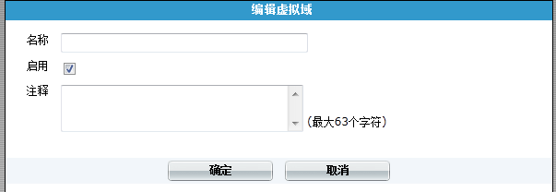
创建新的VDOM
- 以超级管理员登录。
- 确定VDOM已启动。
- 进入“系统管理>VDOM”。
- 点击“新建VDOM”。
- 设置新建VDOM名称，名称最大设置字符数为11。
VDOM名称中不能含有空格或特殊字符。允许含有连字符“-”与下划线“_”。
- 作为可选项，可以输入对VDOM的注释，最多允许64个字符。
- 点击“确定”。

启动VDOM与配置全局设置
在启动虚拟域的情况下以admin登录时，您将自动登录到全局配置，系统页面下将显示VDOM选项。
进入“系统管理>VDOM”，配置虚拟域。
图15：VDOM列表
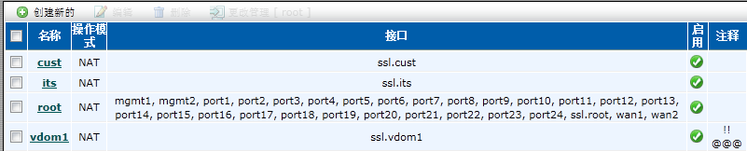
新建 | 添加新的虚拟域。输入新的VDOM名称并点击“确定”确认。  VDOM的名称设置不能与现有的VDOM、VLAN或区域的名称重名。VDOM的名称最大可以设置不包含空格的11个字符。
管理 | 从下拉菜单中选择VDOM可以更改管理VDOM。管理虚拟域前的启动功能框选择是灰色的。默认的管理VDOM是根VDOM。
启动 | 启动功能框可以显示VDOM的三种状态：  绿色功能框表示该VDOM已启动，点击“更改”图标，更改虚拟域。  空的功能框表示该VDOM没有启动，VDOM没有启动的情况下，对VDOM的配置是被保留的。“更改”图标不可用。  功能框呈灰色表示该VDOM是管理VDOM，不能被删除或撤消启动状态，管理虚拟域一直是活动状态的。
名称 | VDOM的名称。
接口 | 与VDOM连接的接口，包括虚拟接口。每个虚拟域都包括一个名为SSLVPN的虚拟接口。对于根虚拟域，该接口的名称为ssl.root.
注释 | 创建VDOM时可以输入对虚拟域的说明。
删除图标 | 删除所选的VDOM。删除图标只有在那些没有配置的VDOM中显示，也就是说如要删除一个VDOM，必须先删除对VDOM的接口等配置。 根虚拟域不能被删除。
编辑图标 | 点击编辑VDOM的描述。VDOM的名称不能更改。
更改图标 | 点击更改VDOM，对VDOM进行具体的配置更改。

添加VDOM接口
一个虚拟域必须包含至少两个接口，可以是物理接口也可以是VLAN接口。所有的物理接口都属于根虚拟域。
相比较物理接口，VLAN子接口常常需要被分配到不同的VDOM。这种情况下，超级管理员必须先创建VDOM，然后创建VLAN子接口并将其分配到所需的VDOM。
只有在全局设置下，进入“系统>网络>接口”项下进行接口配置，该操作在任何VDOM都不可用。有关创建VLAN子接口的详细信息，参见“添加VLAN子接口”。

VDOM间的链接
VDOM间的链接涉及到一对接口，使两个VDOM间在不借助物理接口的情况下相互通信。VDOM间的链接同样具有物理接口之间的安全性，且并不像物理接口之间通信受制于接口的数量。对于所有的虚拟接口，其链接速度受CPU负载的影响但通常要不物理接口之间的通信速度要快。VDOM间链接不需要MTU设置。
在接口设置页面，VDOM间链接可以扩展显示链接的两个虚拟接口。VDOM间的链接必然涉及到两个虚拟接口，且二者之间的连接，称为 “VDOM Link”。VDOM链接涉及到两个虚拟接口的名称通常是在一个VDOM链接的名称后分别添加0或1。例如，如果VDOM间的链接称为“vlink”，那么涉及的两个接口分别名为“vlink0”与“vlink1”。
注意: VDOM间的链接不是透明模式下域之间的连接。
图16：VDOM链接接口
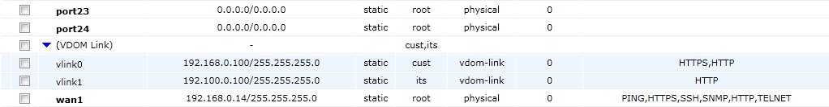
创建VDOM间的链接
VDOM间的链接不同于常规接口之间的连接，VDOM之间的链接是两个VDOM接口之间的连接，类似于两个VDOM之间铺设的管道。附加接口也是创建VDOM之间链接操作的一部分。
- 以admin登录。
- 进入“系统管理>网络>接口”。
- 点击“新建”并选择VDOM链接。
图17：新建VDOM链接
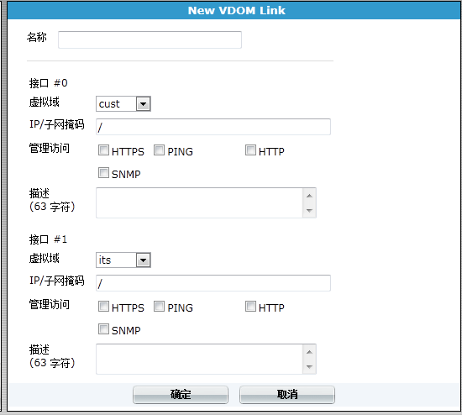
- 输入所建立的虚拟域之间链接的名称，最大可以输入11个字符，VDOM名称中不能含有空格或特殊字符。允许含有连字符“-”与下划线“_”。
- 配置VDOM链接为“0”。
- 从菜单中选择VDOM， 这个VDOM为该接口所连接的VDOM，不同于VDOM链接中其他接口的VDOM。
- 输入接口的IP地址与掩码。
- 选择管理访问方式，PIING、TELNET与HTTP都是相对不安全的方式。
- 作为可选项，可以输入对该接口的描述信息。
- 重复步骤6到9，设置VDOM“1”的连接。
- 点击确定保存配置。

分配接口到VDOM
以下操作是有关如何将现有的接口重新从一个虚拟域中分配到其他虚拟域中。假设前提是启动了虚拟域且设置了不止一个虚拟域。
如果虚拟域应用了任何配置，则不可以被删除；例如VDOM中含有接口。如果在VDOM中的接口应用了以下配置，则不能被删除：
DHCP服务器
区域
路由
安全网关策略
IP池
代理arp
在删除接口之前，需要删除或修改接口的衣裳配置。
注意：接口或子接口中删除图标显示可用时，接口或子接口可以被重新分配或删除。没有显示可删除图标，表示接口在应用其他配置。
除了删除VDOM，您可以中止启动VDOM。这样的好处在于保留配置，节省了删除时间，可以重新进行配置。

分配接口到虚拟域
- 使用admin帐户登录。
- 进入系统管理>网络>接口。
- 选择准备分配的接口，点击“编辑”接口。
- 选择接口所要移动到的目标虚拟域。
- 根据需要配置其他配置并点击“确定”确认。
接口转移到虚拟域中。对接口设置的安全网关IP池域虚拟IP将被删除。您应该手动删除接口包含的任何路由，并对接口创建新的路由。否则您的流量将不能够正常的进行路由。

分配管理员到VDOM
如果您对一个机构或公司创建了虚拟域，用于管理该机构的网络资源，您需要同时需要创建属于该VDOM的管理员。
创建属于一个VDOM的管理员可以更改所属虚拟域的配置，并不影响TN-SG5000安全网关设备中其他VDOM的设置。
分配到VDOM的常规管理员只能使用属于该VDOM接口登录基于web管理器或CLI。超级管理员可以从TN-SG5000安全网关设备中任何允许管理访问的接口连接到基于web的管理器或CLI。 只有超级管理员或根虚拟域的常规管理员能够通过连接控制接口登录。
注意：如果对一个VDOM配置了admin帐户，删除该VDOM之前，需要先删除admin帐户，或将admin帐户分配到其他VDOM。
分配管理员到VDOM
- 使用超级管理员帐户登录。虚拟域必须已启动。
- 进入“系统管理>管理员设置>管理员”。
- 创建和/或配置新的管理员帐户。有关配置管理员帐户的其他信息，参见“配置管理员帐户”。
- 配置该管理员帐户时，从虚拟域列表中选择该管理员所属的虚拟域。
- 点击“确定”确认。

更改管理VDOM
TN-SG5000安全网关设备的管理虚拟域是一些默认的流量类型发出端，所述这些类型的流量包括：
- SNMP
- 日志流量
- 警报邮件
- 基于FDN更新
- 基于NTP的时间设置
在更改管理VDOM之前，确定虚拟域已经启动。
TN-SG5000安全网关设备中只能设置存在一个管理VDOM。一个VDOM设置成为管理VDOM时，全局日志将记录该事件。
注意：任何管理员正在使用RADIUS验证期间，不能更改管理VDOM。
更改管理VDOM
- 进入“系统管理>VDOM”。
- 选择作为管理VDOM的虚拟域。
- 点击“管理”应用设置更改。弹出对话框询问是否确认更改。
管理流量将通过新的管理VDOM发出。

网络配置
设置系统网络是指怎样将TN-SG5000安全网关设备配置到网络中作为安全网关设备生效。基本的网络设置包括配置TN-SG5000安全网关设备的接口与您的网络连接，以及配置TN-SG5000安全网关的DNS设置。更多高级的配置包括在设备网络配置中添加VLAN子接口与区域。
本章包括以下内容：
● 接口
● 区域
● 网络选项
● 路由表（透明模式）
● 配置调制解调器接口
● VLAN概述
● NAT/路由模式下配置VLAN
● 透明模式下配置VLAN
注意：除非另有注明，所述接口可以指TN-SG5000安全网关设备物理接口或虚拟域中VLAN子接口。
注意：在相同字段，您可以输入IP地址与掩码，掩码可以使用简短形式。例如，192.168.1.100/255.255.255.0也可以输入为192.168.1.100/24。

接口
NAT/路由模式下，进入“系统>网络>接口”，配置TN-SG5000安全网关接口。您可以：
- 修改物理接口的配置。
- 添加并配置VLAN子接口。
- 将几个物理接口聚合成为一个IEEE802.3ad接口。
- 配置物理接口作为冗余接口。
- 添加并配置VDOM间链接。
- 查看回环。
- 更改接口显示的信息。 。
图18：接口列表（常规管理员所查看到的接口范围）
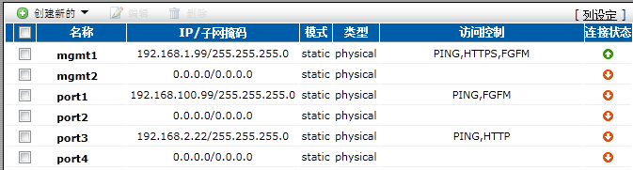
图19：启动虚拟域后超级管理员所查看的接口列表显示
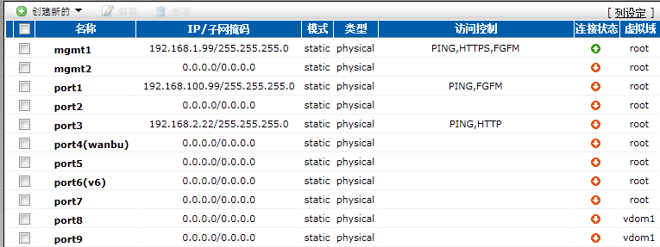
新建 | 点击“新建”创建一个VLAN。  VDOM启动后，点击“新建”同时可以创建新的VDOM链接。详细信息参见“VDOM间的链接”。
显示背板接口 | 点击使两个背板接口成为可见接口port9与port10。接口可见后可以如同常规物理接口一样配置操作。
栏目设置 | 点击更改网络接口信息显示项。
描述图标 | 点击该图标显示接口的“描述”字段。
名称 | 显示TN-SG5000安全网关设备物理接口名称，包括接口所配置的别名。  物理接口的名称与数量是由TN-SG5000安全网关设备的型号决定的。一些接口的名称指示了接口默认的功能（例如，内部接口，外部接口与DMZ）。  如果配置将几个接口作为聚合接口，接口列表中只显示聚合接口，并不逐个显示组成聚合接口的各个接口。这样的规则同样适用于冗余接口。  如果您添加了VLAN子接口，这些子接口也会在名称列表中被添加的TN-SG5000安全网关设备物理接口后中列出。  如果配置了回环或VDOM间的接口，您可以在列表中查看所配置的接口。  如果启动了虚拟域配置，在不使用超级管理员帐户登录的情况下，您只可以查看当前虚拟域中的接口。  如果您使用的TN-SG5000安全网关设备支持AMC模块以及您已经安装了AMC模块，那么该模式中的接口，
IP/掩码地址 | 当前接口的IP/掩码地址。界面GUI中支持IPv6的情况下，IPv6地址可能在该栏中显示。
访问权限 | 接口的管理访问配置。有关管理访问选项的信息，参见 “到接口的管理访问控制”。
状态 | 接口的管理状态。  如果管理状态呈绿色箭头表示接口已经激活能够接收网络通讯。如果管理状态呈红色箭头表示接口不能接收网络通讯数据。点击“发起”或“关闭”可以更改管理状态。
虚拟域 | 点击虚拟域显示添加到该虚拟域上的所有接口。只有在您添加了虚拟域后，该操作才有效。
删除、编辑与查看图标 | 删除、编辑或查看条目。

栏目设置
进入“系统管理>网络>列设定”，设置接口列表显示的信息。
VDOM字段只有在启动VDOM后显示。
图20：列设定
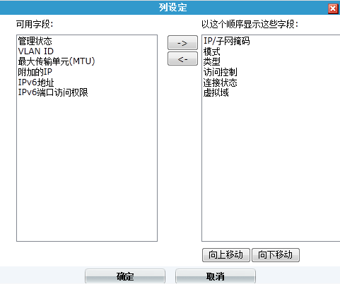

可用字段 | 列表中可设置显示的字段。
以设置顺序显示字段 | 选择设置显示的字段。显示顺序按照设置顺序排列。
右向箭头 | 点击从可用字段选择列表中显示栏目项以及顺序。
左向箭头 | 点击从显示项目栏移除字段到可用字段栏。
上移 | 选择字段上移显示顺序。
下移 | 选择字段下移显示顺序。

接口设置
进入“系统管理>网络>接口”。点击“新建”创建新的接口。
点击“新建”可以建立VDOM间的链接。
一些类型的接口，例如回环与VDOM间的接口只能够使用CLI命令进行配置。
该页面下，您不能创建虚拟IPSec接口，但是您可以指定IPSec接口的终端地址，启动接口的管理访问并对接口进行描述。
图21：创建新的接口设置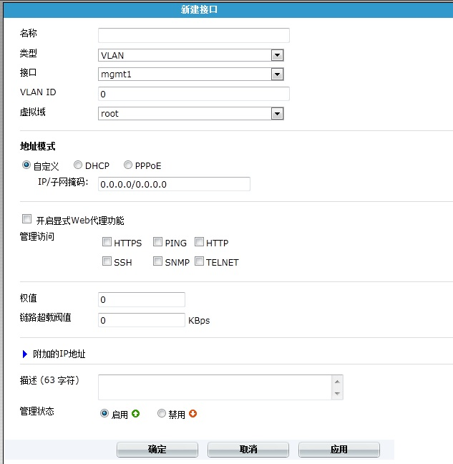
图22：编辑接口设置
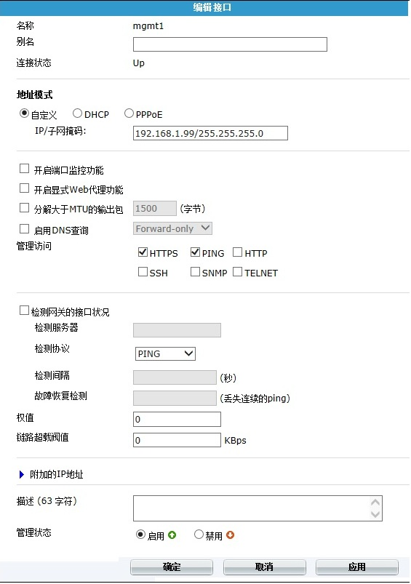
名称 |  | 接口名称。现有接口的名称不能更改。
别名 |  | 设置接口的别名。设置别名目的在于容易识别不同的接口。别名设置只能应用于还没有配置名称的物理接口，最大设置长度为15个字符。  别名不是接口名称的一部分，但是以加括弧的形式显示在接口名称旁边。日志信息中不显示别名。
类型 |  | 接口类型。创建新接口时默认为VLAN接口。
接口 |  | 点击接口的名称添加到接口的VLAN子接口。所有的VLAN子接口必须与物理接口建立连接。连接建立后，在接口的列表中显示的物理接口后边列出VLAN子接口名称。  现有接口的VLAN子接口不能更改，将类型设置为VLAN时，该字段不显示。
VLAN ID |  | 输入的VLAN ID需要与该VLAN子接口接收数据包的VLAN ID相匹配。您不能够更改现有VLAN子接口的VLAN ID。  VLAN ID可以是1到4096之间任何的数字，且必须与IEEE 802 1Q路由器或与VLAN子接口连接的交换机添加的VLAN ID相匹配。  如果接口类型设置为VLAN，不显示该字段。
虚拟域 |  | 选择虚拟域添加到该虚拟域的接口或VLAN子接口。添加虚拟域后，该操作才能够生效。
寻址模式 |  | 选择“手工”配置接口使用静态IP地址。您也可以对接口配置使用动态IP地址。
IP/掩码 |  | 输入IP地址与子网掩码。设置的IP地址与接口连接的网络必须在相同的子网。  两个接口不能设置具有相同子网的IP地址。该字段只有在寻址模式设置为手工时可用。
Ping服务器 |  | 启动失效网关检测，输入与接口连接的网络中下一站中继路由器的IP地址并点击“启动”。
管理访问 |  | 设置接口管理访问类型。
 | HTTPS | 通过该接口允许到基于web管理器安全的HTTPS连接。
 | PING | 需要接口对ping命令作出响应。使用该设置校正安装并可用于检测。
 | HTTP | 通过接口允许到基于web管理器安全的HTTP连接。HTTP并不安全且可以被第三方截取。
 | SSH | 通过接口允许要CLI的SSH连接。
 | SNMP | 通过连接到接口允许远程SNMP管理器请求SNMP信息。
 | TELNET | 通过接口允许到CLI的Telnet连接。Telnetl连接并不安全并且容易被第三方截取。
MTU |  | 更改MTU，点击“更改默认MTU值（1500）” 并根据接口的寻址模式输入MTU容量。  - 静态模式设置为68到1500字节。  - 手动与DHCP寻址模式设置为576到1500字节。  - PPPoE寻址模式MTU容量可以设置为576到1492字节。  - 对于巨帧（TN-SG5000安全网关 5000以及该型号以上的设备），最大可以设置为16110字节。  该字段只有在物理接口下可用。VLAN将默认继承其所属接口的MTU容量。
附加IP地址 |  | 点击接口对应的蓝色箭头扩展或隐藏接口的其他IP地址选项。
描述 |  | 可选项，输入最多63个字符的描述信息。
管理状态 |  | 接口的状态，绿色向上箭头表示接口处于活动状态且可以接收网络流量；红色向下箭头表示接口处于非轰动状态且不可以接收网络流量。
注意：透明模式下，如果更改一个接口的MTU，必须更改所有接口的MTU与新的MUT相匹配。

创建802.3ad汇聚接口
配置两个或多个物理接口聚合（结合）增加带宽并提供一些链接冗余。设置聚合接口的优点在于增加带宽，但是与冗余接口相比较存在更多的潜在故障点。聚合的接口必须连接在相同的下一跳路由目标。
接口只有在以下情况下可用于聚合接口：
- 物理接口，且不是VLAN接口。
- 没有作为聚合或冗余接口的一部分。
- 在相同的VDOM作为被聚合的接口。
- 没有配置IP地址，且没有设置应用DHCP或PPPoE的接口。
- 没有应用DHCP服务器或中继的接口。
- 没有设置任何VLAN的接口。
- 没有配置应用任何安全网关策略、VIP、IP池或多播策略的接口。
- 非HA心跳接口。
注意：在您将加速接口（FA2接口）添加到聚合链接的同时抵消了接口的加速功能。例如，聚合两个加速接口将导致比两个接口单独使用时更慢的吞吐量。
接口被征用于聚合接口后，不在“系统设置>网络>接口”页面的列表中显示。用于聚合接口中的接口不能再配置应用安全网关策略、VIP、IP池或路由。
图23：802.3ad汇聚接口设置
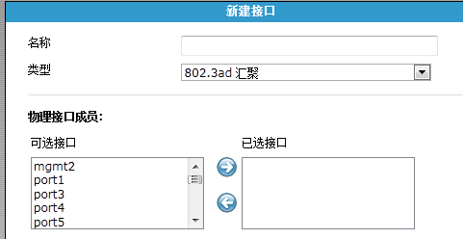
创建802.3ad聚合接口
- 进入“系统管理>网络>接口”。
- 点击“新建”。
- 输入聚合接口的名称。接口的名称不能与任何其他接口、区域或VDOM重名。
- 从“类型”列表中，选择802.3ad聚合。
- 同时，从可用接口列表中选择配置组成聚合接口的接口，点击方向箭头移动到所选接口列表中。
- 如果该接口应用于NAT/路由模式，您需要对接口配置寻址模式。根据需要配置其他选项。
- 点击“确定”确认。

配置接口应用DHCP
配置TN-SG5000安全网关接口使用DHCP后，接口自动广播DHCP请求。接口IP地址是DNS服务器随机分配的，默认的网关地址同样也是DHCP服务器所提供。
配置接口应用DHCP
- 进入系统管理>网络>接口。
- 点击“新建”或现有接口对应的编辑图标。
- 在“寻址模式”栏选择DHCP。

图24：接口DHCP设置
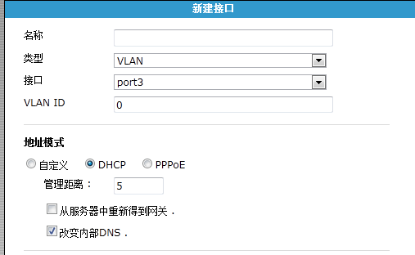

管理距离 | 输入默认从DHCP服务器获取默认网关的管理距离参数。管理距离可以设置未1到255之间的整数，指定在多个路由到相同目的地的情况下选择一条当对较为优先的路由。管理距离越小表示其路由资源越值得信赖。默认网关的管理距离设置为1。
从服务器获取默认网关 | 启动“获取默认网关”从DHCP服务器获取默认的网关的IP地址。默认的网关将被添加到静态路由表中。
代理内部DNS | 启动“代理内部服务器”（Override internal DNS）使用从DHCP获取的DNS地址代替DNS页面中DNS服务器的IP地址。

配置接口应用PPPoE
如果配置接口使用PPPoE，TN-SG5000安全网关设备将自动发送一个PPPoE请求。如果你配置TN-SG5000安全网关设备未与网络连接以及您不愿意使TN-SG5000安全网关设备发送PPPoE请求，您可以断开到服务器的连接。
TN-SG5000安全网关设备支持许多PPPoE RFC功能（RFC2516）包括未编号IP，PPPoE有效发现终止（PADT）。
配置接口应用PPPoE
- 进入系统管理>网络>接口。
- 点击“新建”或现有接口对应的编辑图标。
- 在“寻址模式”栏选择PPPoE。
图25：接口PPPoE设置
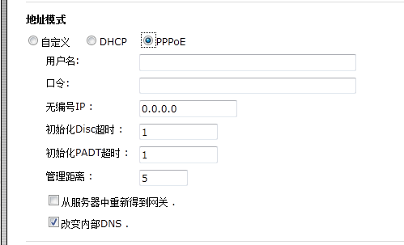

用户名 | PPPoE帐户用户名。
密码 | PPPoE帐户密码。
无编号IP | 指定接口的IP地址。如果您的ISP服务商分配给您一批IP地址，使用其中的一个。否则，该IP地址可能与其它接口的IP地址相同或作为任何其它IP地址。
初始发现超时 | 重新开始一个PPPoE有效发现之前的等待时间。设置初始发现的时间为0将在任何时间下都不会终止会话。
初始PADT超时时间 | 如果闲置时间超出了设置的时间，PPPoE将被关闭。PADT功能需要ISP服务商的支持。设置初始PADT的时间为0在任何时间下都不会终止会话。
管理距离 | 输入默认从PPPoE服务器获取默认网关的管理距离参数。管理距离可以设置未1到255之间的整数，指定在多个路由到相同目的地的情况下选择一条当对较为优先的路由。管理距离越小表示其路由资源越值得信赖。默认网关的管理距离设置为1。
从服务器获取默认网关 | 启动“获取默认网关”从PPPoE服务器获取默认的网关的IP地址。默认的网关将被添加到静态路由表中。
代理内部DNS | 启动“代理内部服务器”（Override internal DNS）使用从PPPoE获取的DNS地址代替DNS页面中DNS服务器的IP地址。

接口的其他配置选项
完成所选接口的基本配置后，还可以考虑其他的配置选项，包括：
- 访问管理
- MTU数据包容量
- 接口流量日志
- 二级IP地址

访问管理
运行于NAT/路由模式下的VDOM，您可以控制该VDOM中对接口的管理访问。
控制与互联网连接接口的管理访问允许处于互联网中任何地点的管理员远程管理TN-SG5000安全网关设备。但是，远程管理降低了TN-SG5000安全网关设备的网络安全性。您可以只在必需的时候配置远程管理访问，这样可以避免远程管理带来的安全性问题。
以下设置可以提高远程管理对TN-SG5000安全网关设备的安全性：
● 使用安全的管理用户密码
● 定期更改这些密码
● 启动到该接口的管理访问只使用HTTPS或SSH
● 系统默认的闲置时间为5分钟，不做更改。
设置接口的管理访问
1. 进入系统管理>网络>接口。
2. 选择接口并点击编辑图标。
3. 选择接口的管理访问模式。
4. 点击“确定”保存配置更改。

MTU（最大传输单元）
通过更改TN-SG5000安全网关设备从任何物理接口传输数据包的最大传输单元（MTU）可以提高网络性能。理论上，接口的MTU应该与TN-SG5000安全网关设备与数据包传输的目的地之间网络的最小MTU相同。如果TN-SG5000安全网关设备发送的数据包比较大，那么这些数据包就会被分拆，且减慢了传输速度。设置最佳的MTU可以达到最好的网络性能。

一条路由能够发送巨帧，该路由中的所有以太网设备必须都支持巨帧，否则巨帧数据包不被识别，导致被丢弃。
如果相同的接口既有标准的以太网且有巨帧数据包流量，单独的路由并不能只根据帧容量将这些数据包路由到不同的路由线路。但是，您可以使用VLAN确保巨帧数据包路由到支持巨帧的网络设备。VLAN接口的MTU容量与其父接口，也就是所属的接口的MTU容量相同。您需要配置VLAN包括路由线路的两端以及路由线路上经过的所有交换机与路由器。有关VLAN配置的详细信息，参见TN-SG5000安全网关设备VLAN与VDOM用户使用与配置手册。
更改通过接口数据包的MTU容量
1. 进入系统管理>网络>接口。
2. 选择接口并点击编辑图标。
3. 点击“更改默认MTU数值（1500）”
4. 设置MTU容量。
如果您设置的MTU容量大于所配置的TN-SG5000安全网关设备支持的容量，系统将弹出错误信息报告。这种情况下，根据设备型号，重新输入一个相对较合适的值。MTU支持的最大值为16110，9000与1500。
注意：如更改了MTU，您需要重新启动TN-SG5000安全网关设备更新所更改接口的VLAN子接口的MTU值。
注意：透明模式下，如果您更改了一个接口的MTU，需要相同更改所有接口的MTU值与新的MTU值匹配。

接口流量日志
启动任何接口的流量日志记录。

二级IP地址
一个接口可以设置分配不止一个IP地址。且可以对接口的每个IP地址创建并应用单独的安全网关策略。使用二级IP地址，可以转发流量并使用RIP或OSPF。
每个接口最多可以设置32个二级IP地址，包括一级地址、二级地址与任何其他IP地址。一级与二级IP地址可以共享相同的ping服务器。
分配二级IP地址之前，需要考虑以下限制条件：
- 对接口必须先分配一个一级IP地址。
- 接口必须使用手工寻址模式。
图26：添加二级IP地址
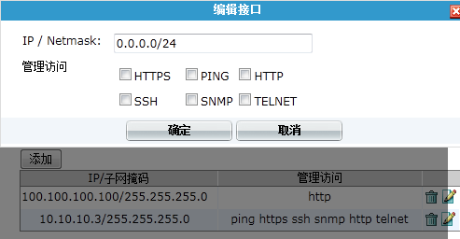

IP/掩码 |  | 输入IP地址/子网掩码。二级IP地址与一级IP地址必须在不同的子网。两个接口不能在相同的子网具有IP地址。  配置启动“手工寻址”模式时，该字段才可用。
管理访问 |  | 设置接口二级IP地址的管理访问类型，设置类型可以与一级IP地址的访问类型不同。
 | HTTPS | 通过该接口允许到基于web管理器安全的HTTPS连接。
 | PING | 接口需要对ping命令作出响应。使用该设置校正安装并可用于检测。
 | HTTP | 通过该接口允许到基于web管理器安全的HTTP连接。HTTP并不安全并且可以被第三方截取。
 | SSH | 通过该接口允许要CLI的SSH连接。
 | SNMP | 通过连接到该接口允许远程SNMP管理器请求SNMP信息。
 | TELNET | 通过该接口允许到CLI的Telnet连接。Telnetl连接并不安全并且容易被第三方截取。
添加 |  | 点击“添加”在所显示的二级IP地址列表中添加所配置接口的二级IP地址。  添加地址后，直至点击OK或应用，所添加的二级IP地址才在列表中显示。
二级IP地址 |  | 显示所有对接口添加的二级IP地址。  这些地址只有在您添加地址完成后点击OK或应用确认后才被添加在接口中。否则一些地址因为上文所述的条件所限将从列表中删除。
 | # | 二级IP地址的编号。一个接口最多可以添加32个二级IP地址。
 | IP/掩码 | 二级IP地址的地址与掩码。
 | 启动 | 如果设置ping服务器选项，功能框呈被选状态。
 | 访问 | 对地址设置管理访问方式。二级IP地址之间可以设置不同的管理访问方式。
 | 删除图标 | 点击删除该二级IP地址条目。
注意：添加二级IP地址后，建议返回到二级IP地址列表查看所添加的地址是否在地址列表中显示。如果没有显示，说明是上文所述的条件限制了地址的添加。

区域
使用区域可以将相关联的接口与VLAN子接口划分为组进行管理。将接口与子接口分组管理简化了策略的创建。可以直接配置安全网关策略控制往来于区域的连接，而不是对区域中每个接口。
您可以在区域列表中添加区域，更改区域的名称、编辑及删除区域。添加区域时，选择添加到该区域的接口与VLAN子接口的名称。
区域可以添加到虚拟域中。如果TN-SG5000安全网关配置中添加了多个虚拟域，在添加或编辑区域之前确认已经配置了正确的虚拟域。
图27：区域列表
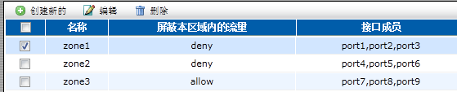
新建 | 点击“新建”创建区域。
名称 | 区域的名称。
屏蔽区域内流量 | 如果同一区域的接口之间流量被屏蔽时显示“deny”；显示“allow”表示同一区域接口间的流量没有被屏蔽。
接口成员 | 添加到区域的接口名称。
编辑/查看图标 | 点击该图标对区域进行编辑或查看。
删除图标 | 删除图标，点击该图标可以删除区域。

区域设置
配置区域设置
- 进入“系统管理>网络>区”。
- 点击“新建”或点击现有区域对应的编辑图标。
- 设置名称与接口。
- 点击“确定”确认。
图28：区域选项
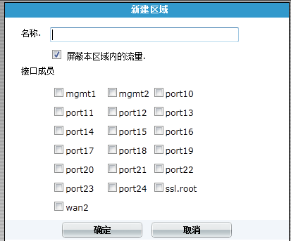
名称 | 输入识别该区域的名称。
屏蔽区域内流量 | 点击“屏蔽区域内流量”屏蔽同一区域中接口或VLAN子接口之间的流量。
接口成员 | 选择所列接口作为该区域的一部分。列表中包括配置的VLAN。

网络选项
网络选项包括DNS服务器与失效网关检测设置。
- 配置网络选项
- 进入“系统管理>网络>DNS”。
- 输入首选与备选DNS服务器。
- 输入本地域名。
- 点击“应用”确认。
图29：网络选项
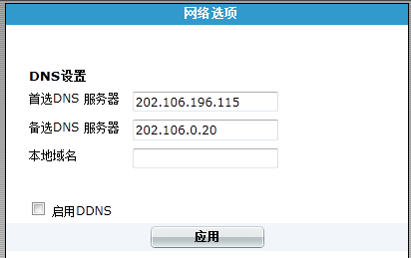

DNS服务器
TN-SG5000安全网关设备提供的几项功能中包括报警邮件及以URL屏蔽都需要配置DNS选项。您可以指定TN-SG5000安全网关设备连接的DNS服务器的IP地址。DNS服务器IP地址通常是由ISP服务商提供的。

路由表（透明模式）
NAT/路由模式下，在“系统管理>路由>静态路由”中配置静态路由表；但是，透明模式下，需要进入“系统管理>网络>路由表”，配置添加从TN-SG5000安全网关设备到本地路由器的静态路由。

透明模式下的路由设置
查看确定TN-SG5000安全网关设备运行于透明模式。
进入“系统管理>网络>路由表”。
点击“新建”添加路由。
图30：静态路由列表-透明模式
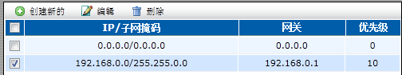
新建 | 点击“新建”添加路由。
IP/掩码 | 该路由的目标IP地址/该路由的掩码。
网关 | 该路由指向的下一跳路由的IP地址。
管理距离 | 相对可信的路由。1表示最值得信赖的路由。
删除图标 | 点击该图标删除一个路由。
查看/编辑图标 | 点击该图标查看或编辑一个路由。
透明模式路由设置
配置透明模式下的静态路由
进入“系统管理>网络>路由表”。
点击“创建新的”添加路由。也可以选择现有路由，点击对应的编辑图标，修改路由选项。
输入目标IP地址与掩码。
设置网关。
设置优先级。
点击“确定”确认。
图31：透明模式下的路由选项
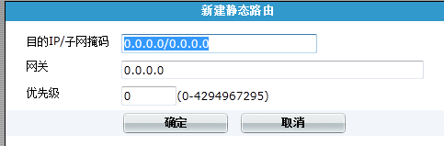
目的IP地址与掩码 | 输入该路由的目的地IP地址与掩码。创建默认路由，可以保持目标IP地址与掩码为0.0.0.0。
网关 | 输入该路由指向的下一跳路由的IP地址。对于互联网连接，下一跳路由网关的流量到互联网。
优先级 | 相对可信的路由。1表示最值得信赖的路由。

VLAN概述
一个VLAN是一组相互发生通讯计算机、服务器与其它网络设备在逻辑上处于同一个LAN网段的划分，即使这些设备在物理位置上并不属于同一网段。例如，为会计部门工作的的工作站与服务器可以分布在办公区的不同位置或是放置在不同的城市，并与众多网段连接，但是他们仍然可以处于同一个VLAN中。
VLAN是将LAN设备从逻辑上而不是物理上划分为一个网段。每一个VLAN都可作为一个广播域。处于VLAN 1中的设备可以与相同VLAN 1中的设备连接，但是不能够与其它VLAN中的设备连接。VLAN之间的设备通讯在物理位置可以处于独立的不同区域，但是逻辑上处于同一VLAN。
一个VLAN是通过在VLAN中的设备发送与接收的数据包添加802.1Q帧标签进行设备划分的。VLAN标签是4byte的帧扩展，包含一个VLAN标识符及其它信息。
VLAN的应用增强了网络的管理灵活性，减少了设备投资，提高了网络的安全性。
图32：基本的VLAN拓扑结构
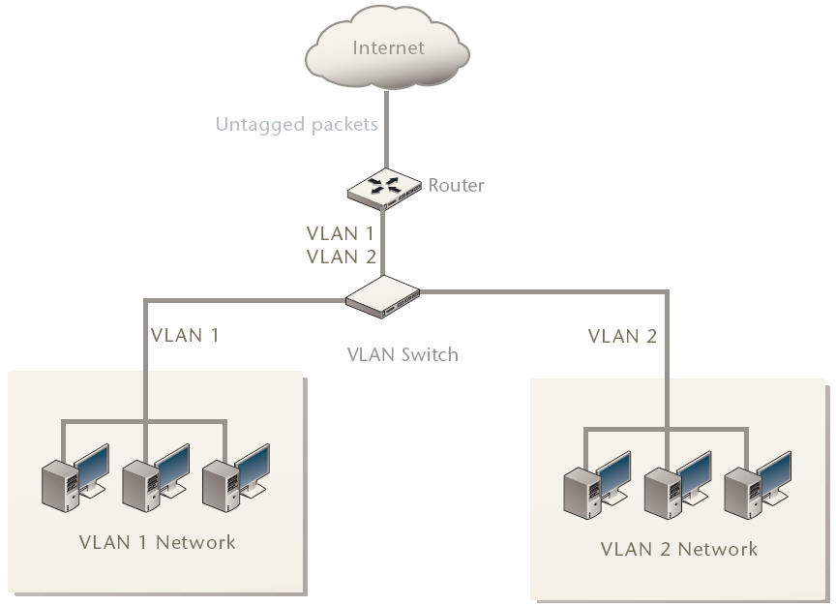

TN-SG5000安全网关设备与VLAN
典型的VLAN配置中，在通过802.1Q兼容的VLAN2层的交换机或3层的路由器，或安全网关的数据包上添加VLAN标签。通过相同VLAN的数据包通常情况下由2层的交换机处理，但是也可以被第三层网络设备处理。不同VLAN之间的设备通讯数据包只能够被3层的设备如路由器、安全网关与3层的交换机处理。
使用VLAN，一台TN-SG5000安全网关设备既能够提供安全性服务又能够控制多个安全域之间的连接。从每个安全域流出的流量都标有不同的VLAN ID。TN-SG5000安全网关设备可以识别VLAN ID并应用安全性策略确保安全域之间可信的网络与IPSec VPN流量。TN-SG5000安全网关设备也可以对被允许通过安全域的网络与VPN流量应用安全网关策略、配置保护内容表以及实现其他安全网关功能。

NAT/路由模式下配置VLAN
NAT/路由模式下，TN-SG5000安全网关作为第3层网络设备，可以控制多个VLAN之间的数据包流。TN-SG5000安全网关设备也可以删除向内的VLAN数据包的VLAN标签并将没有标签的数据包转送到其它网络，例如互联网。
NAT/路由模式下，TN-SG5000安全网关设备支持IEEE 802.1Q交换机（或路由器）与TN-SG5000安全网关设备之间创建VLAN trunk。 通常情况下，通过在内部交换机上与VLAN Trunk 连接的TN-SG5000安全网关内部接口与下行Internet路由器连接的外部接口的流量不被标记。TN-SG5000安全网关设备可以应用不同的安全网关策略控制与内部接口连接的通过每个VLAN的流量。
创建VLAN trunk时，对TN-SG5000安全网关内部接口添加VLAN子接口，设置接口的VLAN ID与VLAN trunk中数据包的VLAN ID相同。如果ID不匹配，流量不能被传送。TN-SG5000安全网关设备将与子接口VLAN ID相匹配的数据包发送到该子接口。举例说明，发送系统为VLAN ID#01的数据包被发送到接收系统为VLAN ID#01。
您可以在TN-SG5000安全网关设备所有的接口上定义VLAN子接口。 TN-SG5000安全网关设备可以在通过VLAN子接口的数据包上添加VLAN标签，或删除向内数据包的VLAN标签并同时在外向的数据包上添加不同的VLAN标签。

VLAN ID设置规则
NAT/路由模式下，添加到同一物理接口的两个VLAN子接口不能拥有相同的VLAN ID。但是，您可以在不同的物理接口上添加两个或更多的VLAN子接口使用相同的VLAN ID。拥有相同VLAN ID的两个VLAN子接口之间没有内部连接或链接。他们之间的关系与任何两个TN-SG5000安全网关网络接口之间的关系相同。

VLAN IP地址设置规则
所有TN-SG5000安全网关设备接口的IP地址都不能够重叠。也就是说，所有接口的IP地址都属于不同的子网。该规则适用于物理接口与VLAN子接口IP设置。
当VLAN交换机从VLAN100与VLAN200接收数据包时，标注VLAN标签并将数据包转送到本地接口通过trunk到TN-SG5000安全网关设备。TN-SG5000安全网关配置使用了策略允许通过VLAN之间的数据流以及从VLAN到外部网络的数据传输。

添加VLAN子接口
每个VLAN子接口的VLAN ID必须与IEEE 802.1Q路由器添加VLAN ID相匹配。VLAN ID可以设置为1到4096之间任何的数字。每个VLAN子接口也必须配置各自的IP地址与掩码。
注意：一个VLAN不可以与虚拟域或区域具有相同的名称。
在物理接口添加VLAN子接口接收标有VLAN标签的数据包。
NAT/路由模式下添加VLAN子接口
1. 进入“系统管理>网络>接口”。
2. 点击“新建”添加VLAN接口。
3. 输入能够识别VLAN接口的名称。
4. 选择通过该VLAN子接口接收VLAN数据包的物理接口。
5. 输入与该VLAN子接口接收数据包VLAN ID相匹配的VLAN ID。
6.如果您使用超级管理员帐户登录，选择添加该VLAN子接口的虚拟域。否则，您只能在所属的VDOM创建VLAN子接口。
有关虚拟域信息，参见 “虚拟域”。
7. 配置VLAN子接口的方法类似TN-SG5000安全网关接口的配置。
8.点击“确定”保存配置更改。
重复步骤4，可以在TN-SG5000安全网关设备的物理接口继续添加VLAN子接口。
对VLAN子接口设置安全网关策略
添加VLAN子接口后，可以对VLAN子接口之间的连接或从一个VLAN子接口到物理接口的流量配置安全网关策略。
1. 进入“安全网关>地址>地址”。
2. 点击“新建”添加安全网关地址，与VLAN数据包的源及目标地址相匹配。
3. 进入“安全网关>策略”。
4. 根据需要添加安全网关策略。

透明模式下配置VLAN
透明模式下，TN-SG5000安全网关可以在IEEE 302.1VLAN上应用安全网关策略和服务，例如认证、保护内容设置以及其它安全网关功能。您可以将运行于透明模式的TN-SG5000安全网关设备安插到一个VLAN中，不做任何的网络设置修改。典型的应用配置是，TN-SG5000安全网关的内部接口接收来自内部VLAN连接的VLAN交换机或路由器的数据包。TN-SG5000安全网关的外部接口将没有VLAN标签的数据包转送到与互联网连接的外部VLAN交换机或路由器。对于trunk中的每个VLAN的数据流量，TN-SG5000安全网关可以配置使用不同的策略。
对于TN-SG5000安全网关设备内部与外部接口之间的数据传输，您可以在内部接口添加VLAN子接口以及在外部接口添加其它的VLAN子接口。如果这些添加的VLAN子接口使用相同的VLAN ID，TN-SG5000安全网关设备可以对该VLAN中的通信数据包应用安全网关策略。如果这些VLAN子接口使用不同的VLAN ID，或者添加了两个以上的VLAN子接口，也可以使用安全网关策略控制VLAN之间的连接。
如果使用IEEE 802.1VLAN标签划分网络流量，可以配置运行于透明模式的TN-SG5000安全网关设备控制通过不同VLAN之间流量的安全性。支持透明模式下的VLAN传输，您可以在TN-SG5000安全网关设备配置中添加虚拟域。一个虚拟域由两个或更多个VLAN子接口或区域组成。在虚拟域中的一个区域能够包括一个或多个VLAN接口。
TN-SG5000安全网关设备的一个接口接收到标有VLAN标签的数据包时，该数据包将被发送到与VLAN ID相匹配的VLAN子接口。VLAN子接口删除VLAN标签并根据数据包的目标MAC地址分配数据包所要到达的目的地接口。对源与目标地址为VLAN子接口的数据包应用安全网关策略。 如果数据包是安全网关被接收，TN-SG5000安全网关设备将数据包转送到目的VLAN子接口。TN-SG5000安全网关将给数据包加上目的地VLAN ID并将数据包发送到VLAN trunk。
注意：透明模式下，每个VDOM允许配置最多255个接口，包括VLAN。如果一个VDOM中没有配置任何其它接口，那么最多配置255个VLAN。
图33：透明模式下配置有两个虚拟域的TN-SG5000安全网关设备
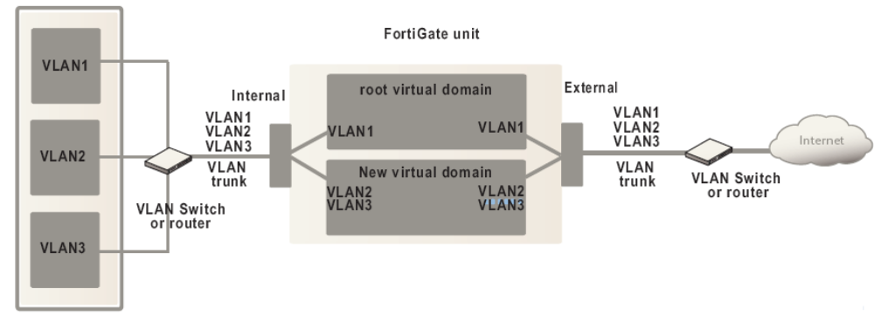
图70所示透明模式下配置有三个VLAN子接口的TN-SG5000安全网关设备。该配置中，TN-SG5000安全网关设备安置在网络中为每个VLAN提供病毒扫描，网页内容过滤以及其它网络安全服务。
图34：透明模式下TN-SG5000安全网关设备
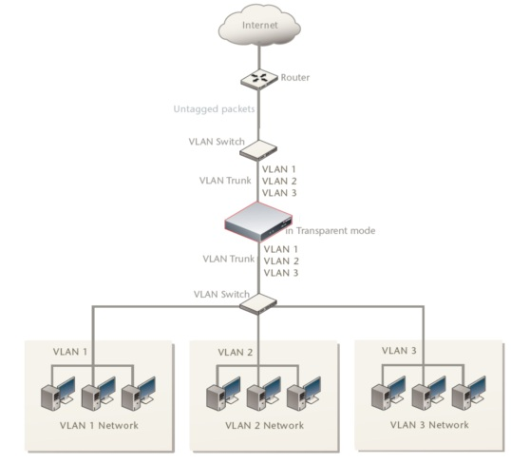

VLAN ID设置规则
透明模式下，添加到同一物理接口的两个VLAN子接口不能拥有相同的VLAN ID。但是，您可以在不同的物理接口上添加两个或更多的VLAN子接口使用相同的VLAN ID。拥有相同VLAN ID的两个VLAN子接口之间没有内部连接或链接。他们之间的关系与任何两个TN-SG5000安全网关网络接口之间的关系相同。
注意：透明模式下，每个VDOM允许最多配置255个VLAN。

透明模式下设置虚拟域与VLAN
添加VLAN子接口以及虚拟域。默认情况下，TN-SG5000安全网关配置包括一个虚拟域，叫做root。您可以根据需要在该虚拟域中添加VLAN子接口。
如果将VLAN子接口组划分到虚拟域中，您可以添加更多的虚拟域。
透明模式下添加VLAN子接口
注意： VLAN不能与虚拟域或区域同名。
1. 进入“系统管理>网络>接口”。
2. 点击“新建”添加VLAN接口。
3. 输入VLAN子接口的名称。
4. 选择通过该VLAN子接口接收VLAN数据包的物理接口。
5. 输入与该VLAN子接口接收到数据包VLAN ID相匹配的VLAN ID。
6. 选择该VLAN子接口所属的虚拟域
有关虚拟域信息，参见 “虚拟域”。
7. 配置TN-SG5000安全网关任何接口的管理访问。
有关这些设置的详细信息，参见 “接口设置”。
8. 点击“确定”保存配置更改。
TN-SG5000安全网关设备便在接口添加新的子接口。
对VLAN子接口添加安全网关策略
完成VLAN子接口添加后，可以配置安全网关策略控制子接口间的连接或从VLAN子接口到物理接口之间的流量。
1. 进入“安全网关>地址”。
2. 点击“新建”添加安全网关地址，与VLAN数据包的源以及目标IP地址相匹配。
参见 “安全网关地址”。
3. 进入“安全网关>策略”。
4. 根据需要添加安全网关策略。

配置使用DHCP
本章是关于如何使用DHCP为用户提供便捷的自动网络配置服务的内容描述。
透明模式下DHCP不可用。运用于透明模式时，DHCP请求将通过TN-SG5000安全网关设备。
本章包括以下内容：
TN-SG5000安全网关 DHCP服务器与中继代理
配置DHCP服务
查看地址租用信息

TN-SG5000安全网关 DHCP服务器与中继代理
DHCP协议可以使主机自动获取分配的IP地址。或者也可以获取默认的网关与DNS服务器设置。一个TN-SG5000安全网关接口或VLAN子接口能够提供以下DHCP服务：
- 为非IPSec IP网络提供常规的DHCP服务器服务。
- 为IPSec（VPN）连接提供IPSec DHCP服务器服务。
- 为常规以太网或IPSec连接提供DHCP中继服务。
对于相同类型的连接（常规或IPSec），一个接口不能既提供DHCP服务器服务又提供中继代理服务。
注意：只有当接口配置使用静态IP地址时，可以对接口配置一个常规DHCP服务器。您可以对使用静态或动态地址的接口配置IPSec DHCP服务器。
任何TN-SG5000安全网关接口均可以配置一项或多项DHCP服务器功能。DHCP服务器对与该接口连接的网络中的主机动态分配IP地址。必须对连接网络中的主机配置使用DHCP自动获取分配的IP地址。
如果一个接口通过路由器与多个网络连接，您可以对每个网络添加一个DHCP服务器。每个DHCP服务器的IP地址范围必须与网络地址范围相匹配。路由器必须配置使用DHCP中继代理。
有关配置DHCP服务器信息，参见“配置DHCP服务器”。
TN-SG5000安全网关接口可以配置作为DHCP中继代理。接口将DHCP用户端的DHCP请求转发到外部DHCP服务器并将回应返回到DHCP用户。DHCP服务器必须具有适当的路由，以便返回到DHCP用户的回应数据包能够到达TN-SG5000安全网关设备。
有关配置DHCP中继的信息，参见 “配置接口作为DHCP中继代理”。
使用CLI也可以配置DHCP服务器。

配置DHCP服务
进入“系统管理> DHCP服务器 >服务”，配置接口的DHCP服务。您可以配置每个接口执行DHCP中继代理与添加DHCP服务器。
注意：透明模式下DHCP不可用。运用于透明模式时，DHCP请求将通过TN-SG5000安全网关设备。
图35：DHCP服务列表
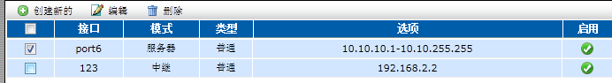
接口 | TN-SG5000安全网关接口列表。
服务器名称/中继IP | TN-SG5000安全网关 DHCP服务器名称或中继访问的DHCP服务器的IP地址。
类型 | DHCP中继或服务器的类型：常规或IPSec。
启动 | 绿色对勾表示服务器或中继已经启动。
添加DHCP服务器图标 | 对该接口配置与添加DHCP服务器。
编辑图标 | 点击该图标可以查看或修改接口配置的中继或DHCP服务配置。
删除图标 | 删除DHCP服务器。

配置接口作为DHCP中继代理
进入“系统管理>DHCP>服务”，点击每个接口对应的编辑图标查看或修改DHCP中继配置。
图36：给接口配置DHCP中继设置
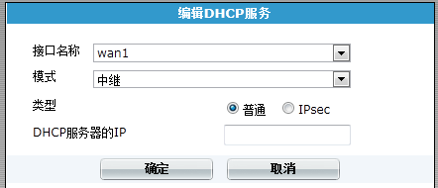
接口名称 | 接口的名称。
类型 | 选择DHCP服务的类型，常规或IPSEC。
DHCP服务器IP地址 | 输入DHCP服务器的IP地址，该服务器用于对与该接口连接的网络中的计算机作出DHCP回应。

配置DHCP服务器
进入“系统管理>DHCP服务器>服务”，可以配置接口的DHCP服务器。点击接口旁边的“添加DHCP服务器”或点击现有DHCP服务器对应的编辑图标更改设置。
配置DHCP服务器
- 进入“系统管理>DHCP服务器>服务”。
- 点击“添加DHCP服务器”图标创建新的DHCP服务器，或点击现有DHCP服务器对应的编辑图标可以修改其设置。
- 配置DHCP服务器。
- 点击“确定”确认。
图37：服务器选项
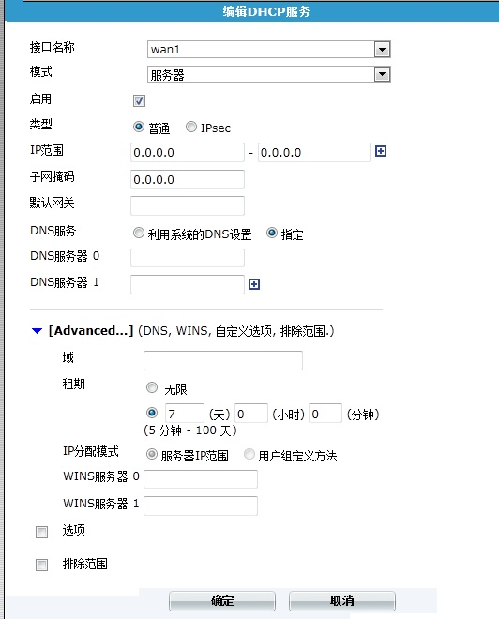
接口名称 | 选择DHCP服务器的接口。
模式 | 服务器/中继
启动 | 选中该功能框启动DHCP服务器设置。
类型 | 选择常规或IPSec DHCP服务器类型。  不能在使用动态IP地址的接口配置常规DHCP服务器。
IP范围 | 输入DHCP服务器分配给DHCP用户的开始与终止IP地址范围。
掩码 | 输入DHCP分配给DHCP用户的掩码。
默认网关 | 输入DHCP服务器分配DHCP用户的默认网关地址。
域 | 输入DHCP服务器分配给DHCP用户的域名。
租期 | 选择无限制租用时间；或是限定租用时间，租用时间过期后，DHCP用户必须向DHCP服务器要求新的设置。租用时间设置范围为5分钟到100天之间的任何时间段。
DNS 服务器1 | 输入DHCP服务器分配给DHCP用户的最多3个DNS服务器的IP地址。
DNS 服务器2 | 输入DHCP服务器分配给DHCP用户的最多3个DNS服务器的IP地址。
DNS 服务器3 | 输入DHCP服务器分配给DHCP用户的最多3个DNS服务器的IP地址。
WINS服务器1 | 添加DHCP服务器分配给DHCP用户的一个或两个WINS服务器的IP地址。
WINS服务器2 | 添加DHCP服务器分配给DHCP用户的一个或两个WINS服务器的IP地址。
排除的IP地址范围
添加 | 添加一个IP地址排除范围。最多可以添加16个TN-SG5000安全网关 DHCP服务器不能分配给DHCP用户的排除IP地址范围。没有地址范围能够超过65536 IP地址。
起始IP范围 | 设置排除地址的起始范围。
结束IP范围 | 设置排除地址的结束范围。
删除图标 | 删除排除地址范围。

查看地址租期
进入“系统管理>DHCP服务器>地址租期”，查看DHCP服务器分配的IP地址以及对应的用户MAC地址。
接口 | 选择显示租期的接口。
刷新 | 点击“刷新”更新地址租期列表。
IP | 分配的IP地址。
MAC | 被分配使用IP地址的设备的MAC地址。
有效期 | DHCP租期过期的日期与时间。

为具体的用户保留IP地址
根据用户设备MAC地址与连接类型、常规以太网连接或IPSec连接；您可以为具体的用户保留一个IP地址。DHCP服务器将总是将保留的地址分配给该用户。您最多可以定义50个保留地址。

系统配置
本章关于TN-SG5000安全网关设备几项非网络性功能配置的说明，如HA（高可用性）、SNMP、用户替换信息、与VDOM操作。
包括以下内容：
- HA高可用性
- SNMP
- 替换信息
- VDOM操作模式与管理访问
HA、SNMP以及替换信息是TN-SG5000安全网关设备全局配置的一部分。更改操作模式将应用到每个VDOM。

HA高可用性
TN-SG5000安全网关设备HA功能实现的使用可靠性与稳定性是对网络安全级别要求较高的企业所提出的解决方案中关键的需求。以下是基于web管理器的（HA）高可用性配置选项、HA虚拟群集、HA统计表与断开群集成员连接的操作说明。
包括以下内容：
- HA选项
- 群集设备列表
- 查看HA信息
- 更改从属设备主机名称以及设备优先级别
- 从群集中断开一个群集设备的连接

配置HA选项
配置HA选项，使TN-SG5000安全网关设备加入HA群集，或更改群集的配置以及群集成员。
进入“系统管理>配置>高可靠性”，配置设备的HA选项，使设备加入一个HA群集。
如果HA属性已启动，进入“系统>配置>HA”显示群集设备列表。群集设备列表中，点击主设备对应的编辑图标，更改配置。主设备的配置更改将同步到其他群集设备。
图38：TN-SG5000安全网关设备的HA配置
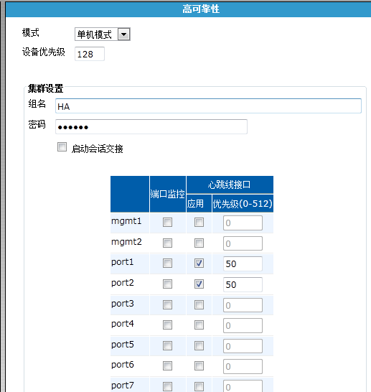

启动虚拟域配置后，您可以显示群集设备列表查看正在运行的设备状态信息。虚拟群集设备列表显示两个虚拟群集的状态信息包括添加在每个虚拟群集中的虚拟域。
作为全局admin管理员登录，选择全局配置进入“系统管理>配置>高可靠性”显示正在运行群集的虚拟群集列表。

查看HA统计信息 | 显示每台群集设备的序列号、状态、与监控信息。
向上与向下箭头 | 更改列表中群集设备的顺序，群集中运行的设备不受影响，更该的只是显示顺序。
群集设备 | 群集中设备前面板的显示图。如果设备前面板上的接口显示呈现绿色状态表示接口已连接。鼠标停顿在前面板显示该群集设备的主机名称、序列号、运行时间信息以及设置监控的接口。
主机名称 | TN-SG5000安全网关设备的主机名称。默认主机名称是设备序列号。  - 进入“系统管理>状态”，点击当前使用主机名称旁边的“更改”图标更改主设备的主机名称。  - 在群集设备列表中选择一个从属设备并点击对应的编辑图表可以更改从属设备的主机名称。
角色 | 群集中各个设备的角色。  - “MASTER”表示该设备作为群集中的主设备。  - “SLAVE”表示作为群集中的从属（备份）设备。
优先级别 | 群集中设备优先级设置。每台设备设置不同的优先级。HA通信协商的过程中，级别设置最高的设备成为主设备。优先级别的设置范围是0到255。
断开与群集的连接 | 点击断开与群集的连接。参见 “断开群集中的设备与群集的连接”。
编辑图标 | 点击编辑图标，更改群集设备的HA配置。  - 对于群集中的主设备，点击编辑图标可以更改主设备的群集HA配置。参见“HA选项”。  - 对于一个虚拟群集中的主设备，点击编辑图标可以更改虚拟群集HA配置以及虚拟群集1与虚拟群集2中设备的优先级别设置。  - 对于从属设备，点击编辑图标可以更改从属设备的主机名称与优先级别设置。参见“更改从属设备的主机名称与设备优先级别设置”。  - 对于一个虚拟群集中从属设备，点击编辑图标可以更改从属设备的主机名称以及更改所选的虚拟群集中从属设备设备的优先级别。

查看HA统计表
在群集设备列表，您可以点击“查看HA统计表”显示每个群集设备的序列号、状态以及监控信息。
进入“系统管理>配置>高可靠性”，点击“查看HA统计表”显示HA统计表信息。

刷新间隔 | 选择刷新间隔的时间，即基于web的管理器升级系统状态显示的频率。
返回到HA监控页面 | 关闭HA统计表界面并返回到群集设备列表页面。
序列号 | 群集设备的主机名称与设备序列号。
状态信息 | 显示每台群集设备的状态信息。检查框呈绿色对勾表示设备正常运行。红色打叉表示设备不能与主设备建立通信连接。
运行时间 | 以天、小时、分钟、秒计距离群集设备上一次启动的时间。
监控器 | 显示每台群集设备的系统状态信息。
CPU占用率 | 每台群集设备的CPU使用状态信息。基于web的管理器只显示核心进程的CPU使用情况。管理进程使用CPU状况不显示（如，与基于web的管理器的HTTPS连接）。
内存使用率 | 每台群集设备的内存使用情况信息。基于web的管理器只显示核心进程的内存使用情况。管理进程使用内存状况不显示（如，与基于web的管理器的HTTPS连接）。
动态会话 | 群集设备处理的通讯会话的数量。
数据包处理 | 自上一次启动后群集设备处理的数据包数量。
网络使用率 | 所有的群集设备接口使用过程中所占用的带宽。
字节总数 | 自上一次设备启动后，群集设备处理的字节数量。

更改从属设备的主机名称与优先级别设置
群集设备列表中，可以更改任何从属设备的主机名称与优先级别设置。进入“系统>配置>高可靠性”显示群集成员列表。点击每台群集设备对应的编辑图标更改从属设备的设置。
作为全局配置管理员登录，进入“系统>配置>HA”可以更改启动虚拟域设置的TN-SG5000安全网关设备HA群集中从属设备的主机名称与设备优先级。

对等设备 | 查看或更改从属设备的主机名称。
优先级别 | 查看或更改从属设备的优先级别设置。从属设备的优先级别设置不是同步的。对于正在运行的群集，您可以更改设置的优先级别设置。群集设备优先级别设置更改后，群集将重新进行通信协商并将级别设置最高的设备更改为主设备。设备的优先级别设置范围是0到255。默认的优先级别设置为128。

断开群集设备与群集的连接
使用以下操作步骤在不中断群集操作的情况下断开某台设备与群集的连接。如果您欲将群集中的某台设备用作其他用途，如作为单机安全网关使用，您可以断开该设备与整个群集的连接。
进入系统管理>配置>HA查看群集设备列表。选择将要从群集中断开的设备，并点击“断开与群集连接”的图标。断开设备的连接不会中断群集的操作。

配置使用SNMP
使用简单网络管理协议（SNMP: Simple Network Management Protocol）可以监控网络中的硬件。您可以配置TN-SG5000安全网关设备使用SNMP代理报告系统信息并发送陷阱（警报或事件消息）到SNMP管理器。通过SNMP管理器，可以从配置使用了SNMP管理访问的任何TN-SG5000安全网关设备接口或VLAN子接口访问SNMP陷阱与数据信息。
注意：部分配置的SNMP管理器在TN-SG5000安全网关设备的团体中列出的作为主机将被监控。否则，SNMP监控从TN-SG5000安全网关设备接收不到任何的陷阱，或访问陷阱。
TN-SG5000安全网关 SNMP执行程序是只读的。SNMP v1与v2c 兼容SNMP服务器对TN-SG5000安全网关系统信息具有只读的访问，并可以接收TN-SG5000安全网关陷阱。如果要监控TN-SG5000安全网关系统信息与接收TN-SG5000安全网关陷阱，必须导入清华永新自定义SNMP事件的MIB，或清华永新支持的标准MIB。
RFC支持包括对多数RFC 2665的支持（Ethernet-like MIB）与多数的RFC 1213（MIBII）（详细信息，参见“TN-SG5000安全网关 MIB”）。

配置使用SNMP
进入“系统管理>配置> SNMP v1/v2c”，配置SNMP代理。
图39：配置使用SNMP
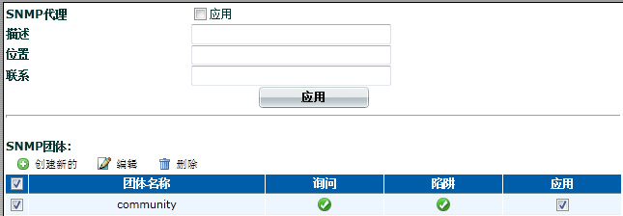
SNMP代理 | 选中功能框，启动TN-SG5000安全网关 SNMP代理。
描述 | 输入有关TN-SG5000安全网关设备的描述性信息。信息长度最大设置为35个字符。
位置 | 输入TN-SG5000安全网关设备所放置的物理位置。位置描述信息最多35个字符。
联系 | 输入负责管理该TN-SG5000安全网关设备的人员联系信息。联系信息最多35个字符。
应用 | 点击“应用”，保存“描述”“位置”“联系人”信息的修改。
新建 | 点击“新建”添加新的SNMP团体。参见 “配置SNMP团体”。
团体名称 | 添加在TN-SG5000安全网关配置的SNMP团体列表。最多可以添加3个团体。
名称 | SNMP团体的名称。
询问 | 每个SNMP团体的查询状态信息。查询状态设置可以启动或关闭。
陷阱 | 每个SNMP团体的陷阱信息。陷阱状态设置可以启动或关闭。
启用 | 选中“启用”功能框激活SNMP团体。
删除图标 | 点击删除SNMP团体。
编辑/查看图标 | 查看或修改SNMP团体。

SNMP团体
SNMP团体就是用于网络管理的设备分组。添加SNMP团体使SNMP管理器能够连接到TN-SG5000安全网关设备查看系统信息与接收SNMP陷阱。最多可以添加3个SNMP团体。每个团体都针对SNMP查询与陷阱做了不同的配置。SNMP团体都可以配置用来监控TN-SG5000安全网关设备的不同事件。每个团体最多可以添加8个SNMP管理器IP地址。
注意：TN-SG5000安全网关设备应用虚拟域配置时，SNMP陷阱只发送到管理虚拟域的接口。陷阱信息不能被发送到其他的接口。
图40：SNMP团体选项（第一部分）
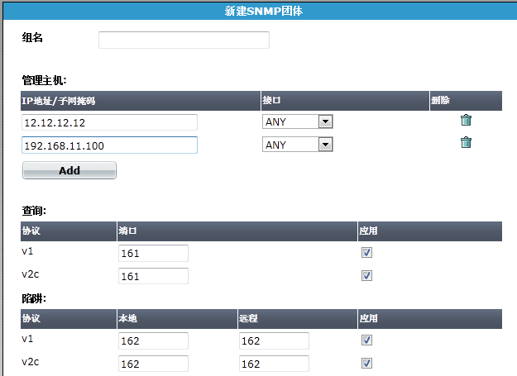
图41：SNMP团体选项（第二部分）
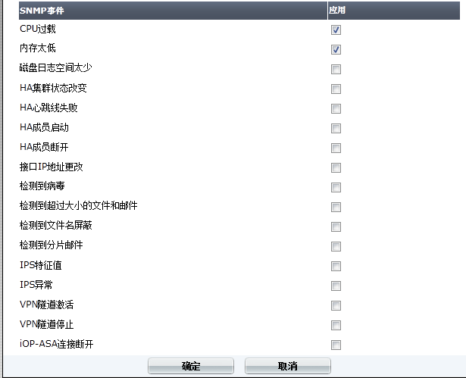
组名 | 输入用来识别SNMP团体的名称。
管理主机 | 设置IP地址识别SNMP管理器，使用该SNMP中的设置监控TN-SG5000安全网关设备。
IP地址 | SNMP管理器的IP地址能够调用SNMP团体的设置监控TN-SG5000安全网关设备。也可以将IP地址设置为0.0.0.0，任何SNMP管理器都能够使用该SNMP团体。
接口 | 作为可选设置项，设置该SNMP管理器用来连接到TN-SG5000安全网关设备的接口。如果SNMP管理器与TN-SG5000安全网关设备不在相同的子网，只要设置一个接口即可。如果SNMP管理器在互联网中或路由器之后，会发生以上所述必须设置接口的情况。  启动虚拟域后，接口必须属于管理VDOM，接口才能够通过SNMP陷阱信息。
删除 | 点击删除SNMP管理器。
新增 | 添加更多的SNMP管理器。 一个SNMP团体中最多可以添加8个SNMP管理器。
查询 | 输入端口编号（默认是161）；该团体中SNMP管理器使用端口编号进行SNMP v1与SNMPv2c查询从TN-SG5000安全网关设备接收的配置信息。选中启动功能框可以激活查询功能。
陷阱 | 输入本地与远程端口编号（默认是162）；TN-SG5000安全网关设备使用该端口发送SNMP v1与SNMP v2c陷阱到该团体的SNMP管理器。选中“启动”功能框可以激活陷阱功能。
SNMP事件 | 选中“启动”功能框便可以选择TN-SG5000安全网关设备发送到该团体中SNMP管理器的SNMP事件。  “温度过高”或“电压超出范围”的事件陷阱只有在TN-SG5000安全网关5001设备中可用。

VDOM操作模式以及管理访问
可以更改每个VDOM的操作模式。也就是说，TN-SG5000安全网关设备中设置的不同VDOM可以应用不同的操作模式。
到VDOM的管理访问可以根据连接TN-SG5000安全网关设备的接口与使用的协议来限制。

更改操作模式
您可以设置虚拟域的操作模式并执行相应的网络配置确保在新的操作模式下能够连接到基于web的管理器。

NAT/路由模式切换到透明模式
- 进入“系统管理>配置>操作”或在状态系统状态页面中点击虚拟域更改操作模式。
- 在操作模式列表中选择“透明模式”。

图42：透明模式
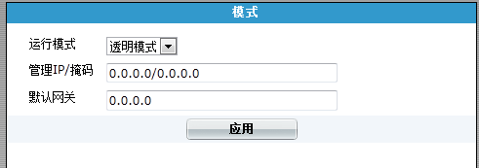
- 输入以下信息并点击“应用”。
管理IP/掩码 | 输入管理IP地址与掩码，对于您管理TN-SG5000安全网关设备的网络来说必须是有效的IP。
缺省网关 | 输入TN-SG5000安全网关设备访问其他网络所需的默认的网关。
透明模式切换到NAT/路由模式
- 进入“系统管理>配置>操作”或在状态系统状态页面中点击虚拟域更改操作模式。
- 在操作模式列表中选择“NAT模式”。

图43：NAT模式
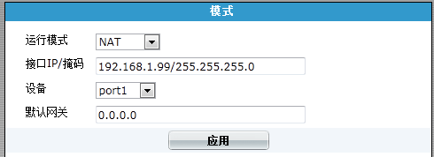
- 输入以下信息并点击“应用”。
管理IP/掩码 | 输入管理IP地址与掩码，对于您管理TN-SG5000安全网关设备的网络来说必须是有效的IP。
设备 | 选择IP地址/掩码应用的接口。
默认网关 | 输入TN-SG5000安全网关设备访问其他网络所需的默认的网关。
网关设备 | 点击选择默认的网关连接的接口。
管理访问
常规管理员帐户只能访问所属VDOM的帐户。管理计算机必须与该VDOM中的一个接口相连接。Admin管理员能够访问所有的VDOM。管理计算机必须连接到所访问VDOM中的接口。接口属于哪个VDOM不重要。以上所述两种情况下，管理计算机都必须与一个允许管理访问的接口连接，并且计算机的IP地址与该接口的IP地址必须处于同一个子网中。如果接口启动了HTTP、HTTPS、telnet以及SSH服务，管理访问可以通过其中任意一种。推荐使用HTTPS与SSH，相对更为安全。
可以设置允许对TN-SG5000安全网关设备的远程管理。但是，允许从互联网对TN-SG5000安全网关的远程管理访问可能会降低设备使用的安全性。除非配置需要，否则避免这样的远程访问操作。为了提高TN-SG5000安全网关设备使用安全性，使用以下连接方式从互联网中访问TN-SG5000安全网关设备：
- 使用安全管理访问设置用户及密码
- 定期更改密码
- 启动对该接口的安全管理访问，只使用HTTPS或SSH。
- 尽量不要更改系统默认的闲置时间。（默认闲置时间为5分钟，参见 “设置”。）

系统管理员设置
本章是有关如何在TN-SG5000安全网关设备中设置管理员帐户的信息。管理员可以访问TN-SG5000安全网关设备并配置其操作。设备初始安装完成后，默认配置下只有一个用户名为admin的管理员帐户。通过该帐户连接到基于web的管理器或CLI，配置更多的管理员具有不同级别的到不同部分的TN-SG5000安全网关设备的配置的管理访问。
注意：管理员结束与TN-SG5000安全网关的通信会话时从基于web的管理器或CLI中退出登录。否则，会话保持打开状态。
每个管理员都有一定的访问权限级别。访问权限设置将访问TN-SG5000安全网关设备划分为不同的访问控制类型，这些类型决定了对TN-SG5000安全网关设备的读或写的权限。
本章包括以下内容：
- 系统管理员
- 访问内容表
- 集中管理
- 设置
- 监控管理员
- TN-SG5000安全网关设备 IPv6支持

系统管理员
可以设置两种类型的管理员帐户：
- 普通管理员；除超级管理员之外具有任何管理权限的管理员。
- 系统管理员；包括默认的管理员帐户admin，以及任何其他具有超级管理员权限的管理员，与任何配置作为超级只读管理员权限的管理员。

普通管理员
普通管理员帐户根据其访问权限内容访问配置选项。如果启动了虚拟域，分配到一个VDOM的普通管理员帐户不能访问全局配置选项以及其他任何VDOM的配置。有关哪些选项是属于全局配置哪些属于每个VDOM的详细信息，参见 “虚拟域配置设置”与 “全局配置设置”。

系统管理员
任何配置具有超级管理员权限，包括默认管理员帐户admin，具有的能够访问TN-SG5000安全网关设备配置与常规系统设置的管理员。所述权限包括：
- 启动VDOM配置
- 创建VDOM
- 配置VDOM
- 对VDOM配置普通管理员
- 配置全局配置选项
超级管理员的访问权限不能被更改，它作为“系统管理>管理员设置”页面中新建/编辑管理员对话框中的访问权限下拉列表中选项之一。
图44：新建管理员对话框
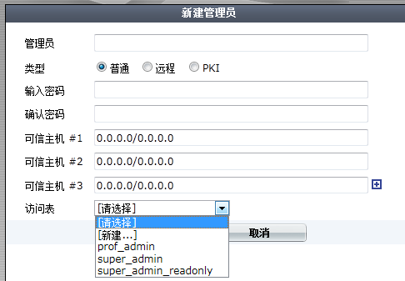
被分配应用超级管理员权限帐户的用户：
- 不能删除同样具有超级管理员权限的登录用户。
- 在同样具有超级管理员权限的用户没有登录的情况下，超级管理员用户可以删除这些用户，以及更改配置的验证方式、密码、管理权限。
- 只有在其他同样具有超级管理员权限的用户登录后，且默认的admin没有登录的情况下，可以删除默认的admin帐户。
默认情况下，admin帐户没有密码设置。密码应该设置在32个字符以内。
将具有超级管理员权限的用户ITAdmin的密码更改为123456：
同时还存在一种只读超级管理员的权限，也就是super_admin _readonly。只读超级管理员权限不能被修改或删除，类似于超级管理员的权限。只读超级管理员的权限适用在系统管理员在不修改用户配置的情况下进行诊断的情形。除了只读的限制，super_admin _readonly管理员具有全权限访问TN-SG5000安全网关设备配置。
您可以使用存储在TN-SG5000安全网关设备、RADIUS服务器、LDAP或TACACS+服务器的验证管理员帐户，或使用基于PKI证书的验证。RADIUS服务器验证用户并基于用户具有的访问权限授权允许用户对内部网络资源的访问。配置LDAP或TACACS+服务器验证管理员，必须先创建服务器，包括用户组中的服务器，并建立管理员与用户组的连接。基于PKI证书的验证根据管理员所属的用户组以及相关的访问权限允许对内部网络资源的访问。

配置常规管理员的验证密码
可以使用存储在本地TN-SG5000安全网关设备的密码验证管理员。
- 进入“系统管理>管理员设置>管理员”。
- 点击“新建”。
- 输入以下配置信息：
名称 | 管理员名称。
类型 | 常规。
密码 | 输入验证管理员使用的密码。
密码确认 | 重新输入密码确认。
访问权限 | 设置管理员的权限。

配置管理员远程验证
可以配置使用RADIUS服务器、LDAP或TACACS+服务器验证管理员。实现这样的操作之前，必须配置服务器，包括用户组中作为用户的服务器，并在用户组中创建管理员帐户。

对管理员帐户配置RADIUS验证
如果配置使用RADIUS服务器验证属于您的VDOM的管理员帐户，在创建管理员帐户之前必须配置验证设置。进行以上操作之前，您需要：
- 配置TN-SG5000安全网关设备访问RADIUS服务器
- 创建一个用户组，并设置RADIUS服务器作为其唯一的成员
注意：根据管理员帐户连接的VDOM，访问TN-SG5000安全网关设备。
以下步骤进行的前提是假设您的网络中有RADIUS服务器并且沿用您的管理员的名称与密码。
图45：RADIUS服务器列表举例
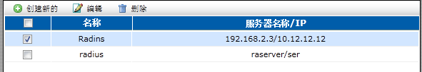
新建 | 添加新的RADIUS服务器。
名称 | RADIUS服务器的名称。
服务器名称/IP | RADIUS服务器的域名与IP地址。
删除图标 | 删除RADIUS服务器配置。添加到用户组中的服务器不能被删除。
编辑图标 | 编辑RADIUS服务器配置。
配置TN-SG5000安全网关设备访问RADIUS服务器
- 进入“设置用户>远程>RADIUS”。
- 点击“新建”。
- 输入以下信息：
名称 | 识别RADIUS服务器的名称。创建用户组时使用该名称。
首选服务器名称/IP地址 | RADIUS服务器的域名或IP地址。
首选服务器名称密钥 | RADIUS服务器密钥。RADIUS服务器管理员可以提供该信息。
- 点击“确定”确认。
您也可以提供备选RADIUS服务器、用户验证方案与NAS IP/被呼叫站ID的信息。另外，RADIUS服务器可以配置包括在与VDOM连接的每个用户组中。
创建管理员用户组（RADIUS）
- 进入“设置用户>用户组”。
- 点击“新建”。
- “组名称”字段，输入管理员组的名称。
- 从“可用用户列表”中选择RADIUS服务器名称，点击绿色箭头将选中名称放入“成员列表”。
- 设置保护内容表。
- 点击“确定”确认。
配置使用RADIUS服务器验证管理员。
- 进入“系统管理>管理员设置>管理员”。
- 点击“新建”。
- 输入或设置以下选项：
名称 | 管理员名称。
密码 | 输入验证管理员使用的密码。
密码确认 | 重新输入密码确认。
访问权限 | 设置管理员的权限。

配置LDAP服务器验证管理员
轻量级目录存取协议（LDAP:Lightweight Directory Access Protocol）是一种互联网协议，用于维护验证数据，包括部门、人物、人物组、密码、邮件地址与打印机等。
如果已配置LDAP支持且需要使用LDAP服务器配置用户，TN-SG5000安全网关设备连接LDAP服务器进行验证。如果LDAP服务器不能验证管理员，连接将被TN-SG5000安全网关设备拒绝。
配置在VDOM中使用LDAP服务器验证管理员，必须在创建管理员帐户之前配置验证。实现以上操作，需要：
- 配置LDAP服务器
- 配置TN-SG5000安全网关设备访问LDAP服务器
- 创建用户组且将LDAP作为成员
进入“设置用户>远程>LDAP”创建LDAP服务器。
图46：LDAP服务器列表示例
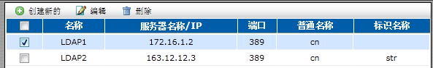
新建 | 添加新的LDAP服务器。
名称 | TN-SG5000安全网关设备中识别LDAP服务器的名称。
服务器名称/IP | LDAP服务器的域名或IP地址。
端口 | 与LDAP服务器通信的TCP端口。
普通名称标识符 | LDAP的普通名称标识符。
著名名称标识符 | LDAP服务器中用于查询著名名称的条目。
删除图标 | 删除LDAP服务器配置。
编辑图标 | 编辑LDAP服务器配置。
配置TN-SG5000安全网关设备访问LDAP服务器
- 进入“设置用户>远程>LDAP”。
- 点击“新建”。
- 输入以下信息：
新建 | 添加新的LDAP服务器。
服务器名称/IP | LDAP服务器的域名或IP地址。
服务器端口 | 与LDAP服务器通信的TCP端口。
普通名称标识符 | LDAP的普通名称标识符。
著名名称 | 服务器的基本著名名称，以x.500或LDAP格式显示。
查询图标 | 查看LDAP服务器的著名名称查询树，获得著名名称。
绑定类型 | LDAP验证的绑定类型。
过滤器 | 组搜索使用的过滤设置。
用户DN | 被验证用户的著名名称。
密码 | 被验证用户的密码。
- 点击“确定”确认。
创建用户组（LDAP）
- 进入“设置用户>用户组”。
- 点击“新建”。
- 在“用户组名称”字段输入管理员组的名称。
- 从可用用户列表中选择LDAP服务器的名称移动到成员列表。
- 设置保护内容表。
- 点击“确定”确认。
配置管理员使用LDAP服务器验证
- 进入“系统管理>管理员设置>管理员”。
- 点击“新建”。
- 输入或设置以下选项：
名称 | 管理员名称。
类型 | 远程。
用户组 | 设置包括LDAP服务器作为成员的用户组。
密码 | 输入验证管理员使用的密码。
密码确认 | 重新输入密码确认。
访问权限 | 设置管理员的权限。

配置TACACS+服务器验证管理员
终端访问控制器访问控制系统（TACACS+:Terminal Access Controller Access-Control System）是对路由器、网络访问服务器与通过一个或多个集中服务器相互连接的计算机设备提供访问控制的远程验证协议。
如果已配置TACACS+支持且需要使用TACACS+服务器配置用户，TN-SG5000安全网关设备连接TACACS+服务器进行验证。如果TACACS+服务器不能验证管理员，连接将被TN-SG5000安全网关设备拒绝。
配置在VDOM中使用TACACS+服务器验证管理员，必须在创建管理员帐户之前配置验证。实现以上操作，需要：
- 配置TACACS+服务器
- 配置TN-SG5000安全网关设备访问TACACS+服务器
- 创建用户组且将TACACS+作为成员
进入“设置用户>远程>LDAP”创建LDAP服务器。
图47：TACACS+服务器列表
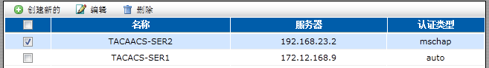
新建 | 添加新的TACACS+服务器。
服务器 | TACACS+服务器的域名或IP地址。
验证类型 | 支持的验证方式，包括Auto、ASCII、PAP、CHAP与MSCHAP。
删除图标 | 删除TACACS+服务器。
编辑图标 | 编辑TACACS+服务器。
配置TN-SG5000安全网关设备访问TACACS+服务器
- 进入“设置用户>远程>TACACS+”。
- 点击“新建”。
- 输入或设置以下选项：
名称 | TACACS+服务器名称。
服务器名称/IP | TACACS+服务器的域名或IP地址。
服务器密钥 | 访问TACACS+服务器的密钥。
验证类型 | 设置TACACS+服务器的验证类型，包括Auto、ASCII、PAP、CHAP与MSCHAP。自动验证使用PAP、CHAP与MSCHAP（按顺序）。
创建用户组（TACACS+）
- 进入“设置用户>用户组”。
- 点击“新建”。
- 在“用户组名称”字段输入管理员组的名称。
- 从可用用户列表中选择TACACS+服务器的名称移动到成员列表。
- 点击“确定”确认。
配置管理员使用TACACS+服务器验证
- 进入“系统管理>管理员设置>管理员”。
- 点击“新建”。
- 输入或设置以下选项：
名称 | 管理员名称。
类型 | 远程。
用户组 | 设置包括TACACS+服务器作为成员的用户组。
密码 | 输入验证管理员使用的密码。
密码确认 | 重新输入密码确认。
访问权限 | 设置管理员的权限。

配置PKI证书验证管理员
公共密钥基础设施（PKI:Public Key Infrastruture）验证利用由“对等”，“对等”组，和/或用户组组成列表的证书验证库进行验证，并返回验证结果“成功”或“拒绝”的通告。用户只需要一个有效的证书便可以成功进行验证，不需要输入用户名或密码。
如果您对管理员设置使用PKI验证，在创建管理员帐户之前必须配置验证方式。执行以上操作，您需要：
- 配置PKI管理员包括在用户组内
- 创建用户组
进入“用户>PKI”配置PKI用户。
图48：用户>PKI用户列表
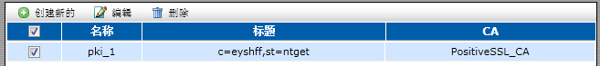
新建 | 添加新建PKI用户。
用户名 | PKI用户名称。
主题 | 验证用户的证书的主题字段中显示文本字符串。
发行方 | 用于验证用户的CA证书。
删除图标 | 删除PKI用户。
编辑图标 | 编辑PKI用户。
注意：以下字段是PKI用户列表中对应PKI用户对话框中的著名字段：
用户名称：名称
主题：主题
CA：发行方（CA证书）
创建管理员用户组（PKI）
- 进入“设置用户>用户组”。
- 点击“新建”。
- 在“用户名称”字段，输入管理用户组的名称。
- 在“可用用户列表”中，选择PKI用户名称。点击移动到成员列表。
- 点击“确定”确认。
配置管理员使用PKI证书验证
- 进入“系统管理>管理员设置>管理员”。
- 点击“新建”。
- 输入或设置以下选项：
名称 | 管理员名称。
类型 | PKI。
用户组 | 设置包括PKI用户作为成员的用户组。
可信主机 | 输入主机ip/掩码
访问表 | 设置管理员的权限。

查看管理员列表
使用默认的admin帐户，以及具有超级管理员访问权限的帐户，或具有读写权限的管理员添加新的管理员帐户以及设置其权限。进入系统管理>管理员设置>管理员。如果以不具有超级管理员权限的帐户登录，管理员列表只显示当前虚拟域的管理员。
图49：管理员列表
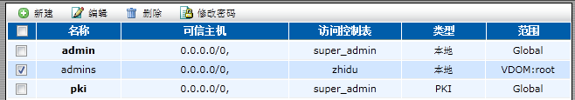
新建 | 添加管理员帐户。
管理员 | 登录管理员帐户的名称。
可信主机 | 管理员登录使用的被信任主机的IP地址。详细信息，参见 “使用信任主机”。
访问控制表 | 管理员的访问权限。默认的admin帐户是没有权限内容的。
类型 | 管理员的验证类型：  本地-验证帐户使用存储在TN-SG5000安全网关设备中的本地密码。  远程 - RADIUS、LDAP或TACACS+服务器上的具体帐户的验证。  RADIUS+通配符-RADIUS服务器上任何帐户的验证。  PKI-基于PKI的证书验证。
删除图标 | 删除管理员帐户。默认的admin管理员帐户不能够删除，除非您创建了具有超级管理员权限的另外的用户。
编辑或查看图标 | 编辑或查看管理员帐户。
更改密码图标 | 更改管理员帐户的密码。
更改管理员帐户登录密码
1. 进入“系统管理>管理员设置>管理员”。
2. 选择所要更改密码的帐户，并点击该帐户旁边的更改密码图标。
3. 输入并确认新的密码。
4. 点击“确定”确认。

配置管理员帐户
使用默认的admin帐户，以及具有超级管理员访问权限的帐户，或具有读写权限的管理员添加新的管理员帐户。进入系统管理>管理员设置>管理员并点击“新建”。
图50：管理员帐户配置-本地验证
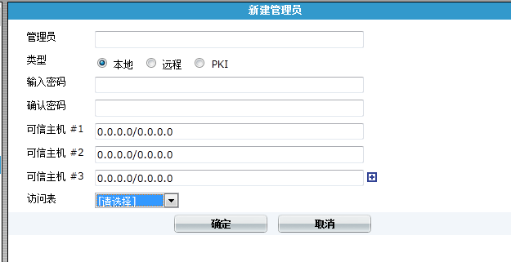
图51：管理员帐户配置-远程验证
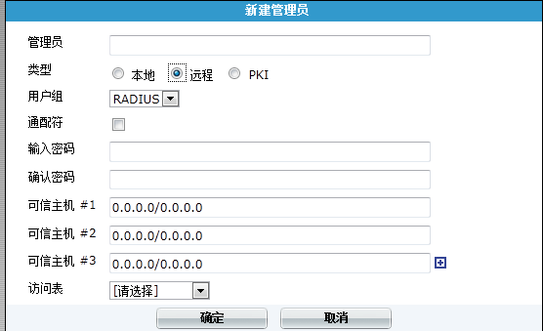
图52：管理员帐户配置—PKI验证
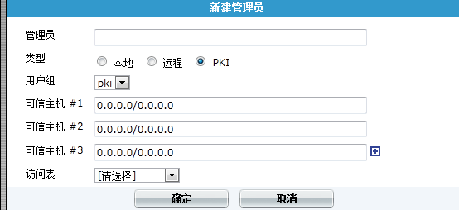
管理员 | 输入登录管理员帐户的名称。管理员的名称设置中不能包含字符<>, (), #, ＂＇。在管理员的名称设置中使用这些字符可以导致XSS（跨站脚本）漏洞。
类型 | 该管理员的验证类型：  - 常规：点击创建本地管理员帐户。  - 远程：设置使用RADIUS、LDAP、TACACS+服务器验证管理员。首先必须对管理员配置RADIUS验证。  - PKI：设置对管理员启动基于证书的验证。PKI验证启动后，只能允许一个管理员登录。
用户组 | 如果您使用RADIUS或基于证书的PKI验证，选择含有RADIUS服务器/PKI（对等）用户作为成员的管理员用户组。一旦管理员用户组被选择用于验证，将不能被删除。
通配符 | 选中该功能框。允许RADIUS、LDAP或TACACS+服务器中所有的帐户都作为管理员。只有类型设置为“远程”时，该功能才可用。每个VDOM只允许一个通配符用户。
密码 | 输入登录密码。为了增强网络使用安全性，至少设置为6位字符密码。以上操作均在启动了“通配符”选项后可用。应用PKI验证后该选项不可用。
确认密码 | 再次输入登录密码，确认输入密码正确。如果启动“通配符”该选项不可用，应用PKI验证情况下也不可用。
可信主机＃1，＃2，＃3 | 输入管理员登录TN-SG5000安全网关设备使用的主机的IP地址与掩码。可以指定三个访问主机的IP与掩码。将所有的管理员设置可信主机IP与掩码可以增强网络的安全性。详细信息参见 “可信主机的使用”。
访问权限 | 管理员的访问权限。预先配置的super_admin具有访问TN-SG5000安全网关设备配置的全权访问权限。也可以点击“新建”创建新的访问权限内容。有关访问权限的内容，参见 “配置访问权限内容”。
配置管理员帐户
1. 进入“系统管理>管理员设置>管理员”。
2. 点击“新建”添加管理员帐户并点击编辑图标对现有的管理帐户进行编辑。
3. 在管理员字段，输入管理员帐户的登录名称。
如果配置该管理员使用RADIUS验证，但是没有使用通配符选项，管理员名称必须与RADIUS服务器中的帐户相匹配。
4. 设置验证类型：
对该管理员使用本地验证，需要：
- 设置为“常规”。
- 输入并确认管理员帐户登录密码。
对管理员配置远程验证（RADIUS、LDAP或TACACS+），需要：
- 选中“远程”。
- 如果设置RADIUS、LDAP或TACACS+中所有的帐户都作为该TN-SG5000安全网关设备的管理员帐户，设置使用“通配符”。
- 输入并确认管理员帐户密码。如果您使用远程通配符或PKI证书验证，并不会出现该步骤。
对管理员配置使用基于PKI证书的验证：
- 设置“PKI”。
- 从用户组列表选择管理员用户组。
5.作为可选项，输入信任主机的IP地址与掩码，管理员适用该可信主机登录基于web的管理器。
6. 设置管理员的访问权限。
7. 点击“确定”确认。

可信主机的使用
对所有的管理员帐户设置可信主机，通过限制管理访问进一步增强了网络使用安全性。管理员登录TN-SG5000安全网关设备时，除了需要密码外，还必须使用并通过指定的子网。如果您只定义了一个可信的主机的IP地址以及掩码为255.255.255.255，那么该管理员只能通过该IP访问TN-SG5000安全网关设备。
对所有的管理员设置可信主机时，确保了高度的安全性，其它任何主机对TN-SG5000安全网关设备进行管理访问都不会得到回应。如果对其中一个管理员配置信任主机，TN-SG5000安全网关设备接受从启动了管理访问设置的接口进入的管理访问，潜在的将TN-SG5000安全网关设备暴露给未经授权的访问。
通过telnet或是SSH访问时，同样可以对基于web的管理器与CLI的访问设置可信主机。通过console连接器对CLI的访问不受影响。
可信主机的地址默认为0.0.0.0./0。如果您设置0.0.0.0./0中的一个的地址为非零地址，那么可以忽略对另一个地址的设置。这是唯一使用通配符条目设置可信主机的地址。但是，这样的配置并不安全。

访问内容表
每个管理员帐户都设置有一定访问权限。访问权限设置将TN-SG5000安全网关设备的一些功能划分为不同的访问控制类型，对不同的访问控制类型您可以具有读或写、只读、无权限（拒绝）的权限。下表所列是基于web管理器的页面中每个访问控制类型提供的访问：
基于web的管理器页面的访问控制设置
访问控制 | 相关选项设置
Admin用户 | 系统管理> 管理员设置  系统管理>Admin>设置
用户验证 | 用户
安全网关配置 | 安全网关
日志与报告 | 日志与报告
维护 | 系统管理>维护
系统配置 | 系统管理>网络>接口  系统管理>网络>区域  系统管理> DHCP服务器
路由器配置 | 路由器
系统配置 | 系统管理>状态，包括会话信息  系统管理>配置  系统管理>主机名称  系统管理>网络>选项  系统管理> Admin >设置  系统管理>状态>系统时间
只读权限是指管理员能够查看基于web的管理器的页面中的功能选项。管理员只有具备写的权限才可以更改页面中的设置。
可以扩展安全网关配置访问控制以实现更多的对安全网关功能的细化控制。例如设置管理员对策略、地址、服务、时间表、保护内容标以及其他（VIP）配置的访问。
注意：虚拟域配置启动后，具有超级管理员权限的管理员才能对全局设置进行访问配置。即使启动了虚拟域配置，普通的VDOM管理员也只能访问所分配的虚拟域。有关哪些设置属于全局配置，参见 “虚拟域配置设置”。
进入“系统管理 > 管理员设置> 访问权限内容表”，设置TN-SG5000安全网关管理员的权限。您可以创建对TN-SG5000安全网关设备的访问权限为拒绝访问，只读或读写权限。
如果管理员对某项功能设置只具有读的权限，说明管理员可以通过基于web的管理器页面查看该项功能，但不能对该设置进行修改。 在该项设置显示的web管理器页面中没有“创建”或“应用”按键，而且只有查看图标()不设编辑或删除等其它修改性命令。

查看访问控制列表
进入“系统管理>管理员设置>访问控制列表”。使用admin帐户或具有读写权限的用户帐户可以创建或编辑访问控制列表。
图53：访问内容列表
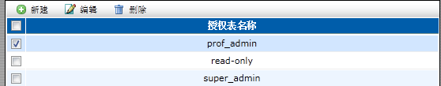
新建 | 添加新的访问权限。
内容表名称 | 访问权限的名称。
删除图标 | 点击该图标删除一项访问权限。  管理员设置的访问权限不能删除。
编辑图标 | 点击修改访问权限。

访问权限内容表选项
使用管理员帐户或具有读写权限的用户帐户可以创建或编辑访问控制列表。进入系统管理>管理员设置>访问内容表。新建帐户并配置管理权限。
新建授权表 | 输入访问权限的名称。
访问控制 | 访问控制列表列出可以设置的访问权限的功能选项。
None | 点击“none”拒绝到所有访问控制种类的访问。
只读 | 对所有访问控制种类启动读的权限。
读-写 | 选中该功能框，允许管理员对访问控制所列的功能设置选项具有读与写的权限。

设置
进入“系统管路>管理员设置>设置”，设置以下选项：
- HTTP与HTTPS管理访问的端口
- 超时设置，包括闲置超时
- 显示设置，包括基于web管理器使用的语言与生成报告中显示的行数
- 对通过SSH登录的用户启动SCP功能
- 对GTP流量检测配置Gi Gatekeeper设置
- 在GUI中启动IPv6支持
图54：管理员设置
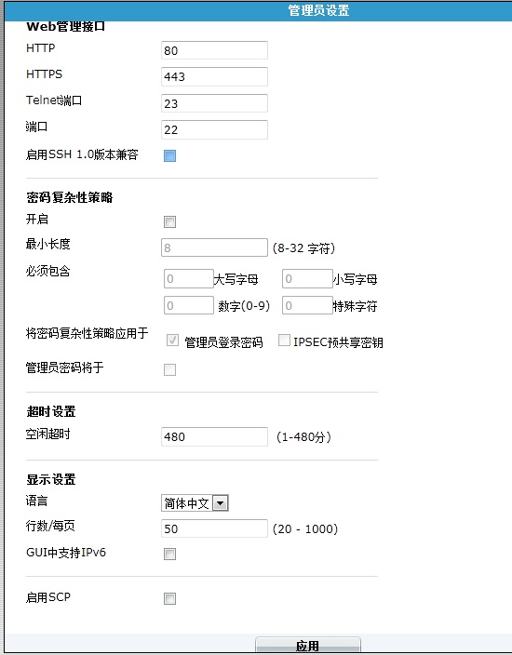
Web管理端口
HTTP | 输入用于HTTP管理访问的TCP端口。默认端口是80。
HTTPS | 输入用于HTTPS管理访问的TCP端口。默认端口是443。
SSLVPN登录端口 | 输入远程用户web浏览用户连接到TN-SG5000安全网关设备时适用的不同HTTPS端口号。默认端口号是10443。
Telnet端口 | 输入用于管理访问的telnet端口。默认端口是23。
SSH端口 | 输入用于管理访问的ssh端口。默认端口是22。
启动v1兼容 | 启动除V2 之外，与SSH v1的兼容性（可选项）。
超时设置
闲置超时 | 设置系统管理员必须再次登录之前，系统的闲置超时时间。上限的超时时间为480分钟（8个小时）。为了提高安全性，系统默认的闲置时间为5分钟。
显示设置
语言 | 选择基于web管理器使用的语言。可选的语种为：英语，简体中文，日语，韩语与法语。  应该选择管理计算机操作系统使用的语言。
每页显示行 | 设置列表中每页显示的行数。默认是50。设置范围是20到1000。
IPv6支持 | GUI中可以启动配置IPv6选项（安全网关策略、路由、地址与地址组）。（默认配置只在CLI中可用）
启动SCP | 如果使用户通过SSH登录，启动使用SCP复制配置文件。
注意：如果您将默认的端口更改为http、http、telnet、或SSH，请确定端口号是唯一的。

监控管理员
进入“系统管理>状态”显示登录的管理员数量。系统信息项下，您可以查看当前的管理员。点击“详情”查看当前登录TN-SG5000安全网关设备的管理员信息。
图55：系统信息>当前管理员
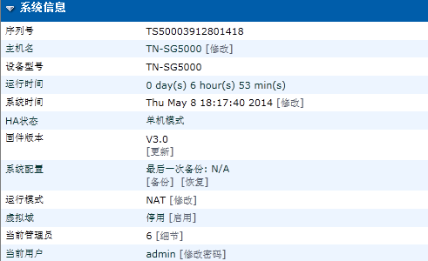
图56：监控窗口显示的登录管理员列表
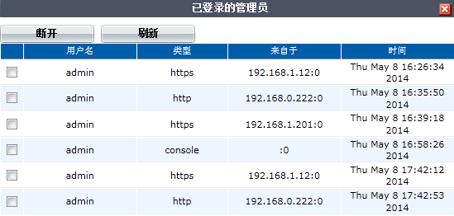
断开连接 | 点击断开所选的管理员的连接。只有对系统配置具有写的权限才可以使用该功能。
刷新 | 点击刷新列表。
关闭 | 点击关闭窗口。
功能框 | 选中每个管理员对应的功能框后，点击“断开连接”可以将选中的管理员退出连接。只有对系统配置具有写的权限的管理员才可以执行该操作。默认的admin用户不能退出登录。
用户名 | 管理员帐户名称。
类型 | 访问类型：http,https,jsconsole,sshv2。
来自 | 如果类型显示为“jsconsole”，该选项显示N/A。否则，类型中包含管理员的IP地址。
时间 | 管理员登录设备的时间与日期。

TN-SG5000安全网关支持IPv6
IPv6是互联网协议的第六版本，相比之前的版本IPv4，能够提供数亿个IP地址。当前互联网正从IPv4转入IPv6寻址的使用。IPv6通过以下两种方式保持IPv6与IPv4的协用性：
- 执行双重IP分层，同时支持IPv6与IPv4。
- 使用基于IPv4通道的IPv6，在IPv4报头中封装IPv6数据包在IPv4的架构中实现加载。
TN-SG5000安全网关设备支持双重IP分层IPv6/IPv4节点。这样的应用支持基于IPv4上IPv6通道、路由、安全网关策略与IPSec VPN设置。可以分别分配一个IPv6地址与IPv4地址到TN-SG5000安全网关设备的任何接口，那么一个接口可以作为两个接口的功能适用，分别用于IPv4地址数据包与IPv6地址数据包。
基于web管理器中配置使用IPv6，必须先启动支持IPv6。进入“系统管理>管理员设置>设置”中显示设置项下，启动支持IPv6。启动支持IPv6，可以：
- 创建IPv6静态路由
- 监控IPv6路由
- 创建IPv6安全网关策略
- 创建IPv6安全网关地址
- 创建IPv6安全网关地址组
- 使用IPv6寻址创建VPN

配置证书
本章是有关通过基于web管理器如何操作并管理X.509安全证书的内容。就有关生成证书请求、安装已签的证书、以及导入CA根证书与证书撤消列表、备份与恢复已安装的证书以及私有密钥的信息进行了描述。
验证是判断一个远程主机是否可被信任的一种操作，最终以实现对远程访问网络资源的控制。为了配合建立这样的可信赖性，远程主机必须通过从认证中心（CA: Certification Authority）获得可接受的验证证书。验证程序可以接受或拒绝任何证书。TN-SG5000安全网关设备通过证书验证允许HTTPS的管理访问、验证IPSec VPN队等或用户，以及SSL VPN用户组或用户。
有关证书验证的其他背景性信息，参见TN-SG5000安全网关设备证书管理用户手册。
本章包括以下内容：
- 本地证书
- CA证书

本地证书
本地证书列表中显示证书请求与已安装的服务器证书。您提交证书请求到CA，CA将校验电子证书中注册的联系信息、序列号、过期时间以及CA的公共密钥。然后CA签发证书并将证书发送返回，安装在TN-SG5000安全网关设备中。
进入“系统>证书>本地证书”，查看证书请求以及导入已签的服务器证书。点击每个证书对应的“详细信息”图标可以查看证书的详细信息。
图56：本地证书列表
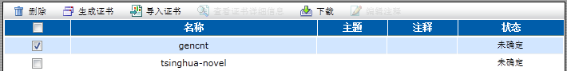
生成证书请求 | 生成本地证书请求。参见 “生成证书请求”。
导入证书 | 导入已签发的证书。参见“导入已签发的服务器证书”。
名称 | 现有证书的名称以及等待中的证书请求。
主题 | 本地签发证书的著名名称（DN）。
注释 | 输入证书的描述性信息。
状态 | 本地证书的状态。“等待中”表示证书请求需要被下载并签发。
查看证书详细信息图标 | 点击该图标，可以查看证书名称、发证方、主题以及证书有效
删除图标 | 删除所选的证书请求或TN-SG5000安全网关设备配置中已安装的服务器证书。该图标只有在证书能够被删除（“等待中”状态）的情况下出现。
下载图标 | 将证书请求保存到本地计算机中。发送请求到CA，对TN-SG5000安全网关设备获得已签发的服务器证书。

生成证书请求
TN-SG5000安全网关设备根据您输入的用以识别设备的信息来生成证书请求。生成的请求显示在本地证书列表中，并在状态栏中显示“等待中”。当证书请求生成后，您可以将请求下载到对TN-SG5000安全网关设备进行管理访问的计算机，然后将请求转发到CA。
进入“系统设置>证书>本地证书”，填写证书生成请求信息并点击“生成”。
图57：生成证书请求
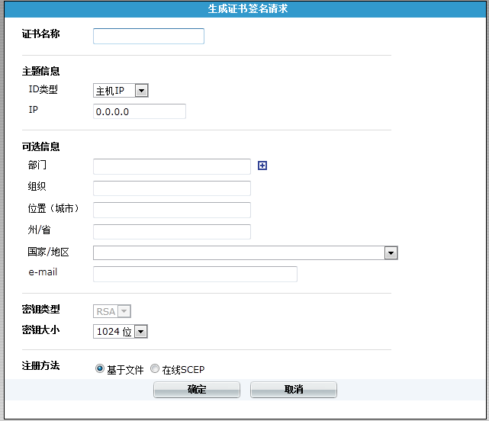
证书名称 | 输入证书名称。一般情况下，是TN-SG5000安全网关设备的名称。如需要，可以启动将签发的证书作为PKC12文件导入，名称中不能包括空格。
主题信息 | 输入用来识别TN-SG5000安全网关设备的信息。  - 主机IP：  如果TN-SG5000安全网关设备应用的是静态IP地址，选择“主机IP”并输入经过TN-SG5000安全网关设备公开的IP地址。如果TN-SG5000安全网关设备没有公开的IP地址，使用电子邮件地址（或域名）代替。  - 域名：  如果TN-SG5000安全网关设备使用静态IP地址且设定了动态DNS服务，使用域名来识别TN-SG5000安全网关设备。输入TN-SG5000安全网关设备有效的域名。不要包括协议说明如http://或任何端口号以及路径名称。如果域名不可用并且设备使用了动态DNS服务，那么每当TN-SG5000安全网关设备的公共地址更改时，用户的界面就会弹出“不能校验证书”的信息框。  - 邮件地址：  如果设置为使用“电子邮件”，输入TN-SG5000安全网关设备所有者的邮件地址。
可选项（可选项信息栏不是必添项）
部门 | 所属部门名称。最多可以添加5个名称，+号表示添加，- 表示减少。
公司 | 所属公司或机构的合法注册名称。
城市 | TN-SG5000安全网关设备安装的城市。
州/省 | TN-SG5000安全网关设备安装的城市所属的州或省的名称。
国家 | TN-SG5000安全网关设备安装的国家。
邮件地址 | 邮件地址联系信息。
密钥类型 | 只支持RSA。
密钥大小 | 可供选择的密钥大小为1024比特，1536比特或2048比特。更大的密钥生成证书时比较缓慢但是安全。
生成方式
 | 基于文件：设置基于文件生成证书请求。
在线SCEP：设置在线SCEP通过网络自动获得已签的基于SCEP证书。
- CA服务器URL：输入SCEP服务器的URL，从该URL可以获取CA证书。
- 密码：输入CA服务器的密码。

下载并提交证书请求
在将证书提交到CA之前，您必须先填写并生成证书请求。下载并提交证书请求
- 进入“系统管理>证书>本地证书”。
- 在本地证书列表中，点击生成的证书请求对应的下载图标。
- 点击文件下载对话框中的“保存”。
- 命名该文件并将文件另存到本地文件系统中。
- 将以下请求信息提交到CA：
  - 在管理计算机使用web浏览器打开CA网站。
  - 根据网站中的操作说明输入Base-64编码的PKCS#10证书请求并上传证书请求。
  - 根据CA中的操作说明下载root证书以及证书撤消列表（CRL），并将root证书以及CRL安装在每台远程用户端。
- 从CA获得签发的证书后，将证书安装在TN-SG5000安全网关设备。

导入签发的服务器证书
CA将提供安装在TN-SG5000安全网关设备的已签发的服务器证书。从CA获得签发的证书后，将证书保存到TN-SG5000安全网关设备的管理计算机中。
进入“系统管理>证书>本地证书”并点击“导入证书”，安装签发的服务器证书。通过上传本地证书对话框安装签发的证书。证书文件可以是PEM或DER格式。其他的对话框用于导入先前输出的证书以及私有密钥。
图58：上传本地证书
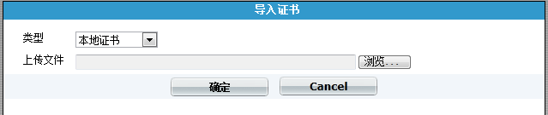
上传文件 | 输入签发的服务器证书名称。
浏览 | 或者，浏览查找证书文件在管理计算机中存放的位置，并点击OK确认上传文件。

导入输出的服务器证书与私有密钥
在服务器证书与私有密钥被导入之前，先要通过execute vpn certificate key export CLI命令将其作为单个PKCS12文件输出。该文件含有一个密码，需要在导入证书文件中使用。在执行该操作之前，需要将证书文件保存到管理TN-SG5000安全网关设备的计算机中备份。详细信息，参见TN-SG5000安全网关设备证书管理用户使用手册。
进入“系统管理>证书>本地证书”并点击“导入证书”，导入PKCS12文件。
图59：上传PKCS12证书文件
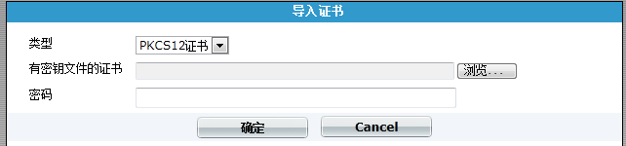
有密钥文件的证书 | 输入之前输出的PKCS12文件名称以及文件存储的路径。
浏览 | 在管理计算机中浏览查找PKCS存储的位置。
密码 | 输入上传PKCS文件所需的密码。

导入独立的服务器证书与私有密钥文件
使用上传证书对话框导入当服务器证书请求与密钥不是TN-SG5000安全网关设备生成的时服务器证书以及私有密钥。这两份文件必须存储在管理计算机。
图60：上传证书
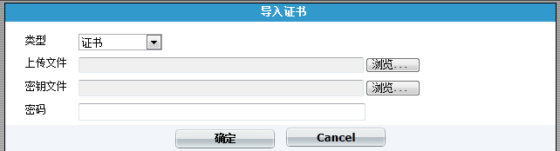
证书文件 | 输入证书文件存储的位置以及文件的名称。
密钥文件 | 输入密钥文件存储的位置以及文件的名称。
浏览 | 浏览查找之前导出证书文件/密钥文件的存储位置。
密码 | 如果需要设置密码上传并打开文件，输入密码。

CA 证书
当您申请了在远程用户端安装签发的个人（管理性质）或组群证书时，必须从CA获得相应的根证书以及CRL。
接收到签发的个人或组群证书时，根据浏览器程序文件将证书安装在远程用户。将CA颁发的对应的根证书与CRL安装在TN-SG5000安全网关设备。
安装后的CA证书将显示在CA证书列表中。清华永新_CA证书不能被删除。进入“系统>证书>CA证书”，查看安装的CA 根证书或导入CA根证书。点击证书对应的“详细信息”的图标可以查看根证书的详细信息。
图61：CA证书列表
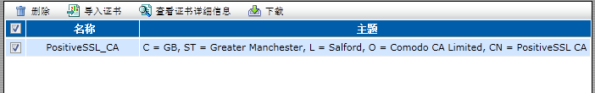
导入证书 | 点击“导入证书”导入认证中心的根证书。参见 “导入CA证书”。
名称 | 现有CA根证书的名称。CA证书导入的时候，TN-SG5000安全网关设备将分配给每个证书唯一名称（如CA_Cert_1, CA_Cert_2, CA_Cert_3等）。
主题信息 | 有关认证中心的信息。
详细信息图标 | 点击该图标显示有关证书的详细信息。
删除图标 | 点击从TN-SG5000安全网关配置删除证书。
下载图标 | 点击保存CA根证书到本地计算机。
有关获得与安装电子证书的详细信息与步骤，参见TN-SG5000安全网关设备证书管理用户手册。

导入CA证书
从认证中心下载根证书并保存在可以访问TN-SG5000安全网关设备的管理计算机。
进入“系统管理>证书>CA证书”并点击“导入证书”，导入CA根证书。
图62：上传CA证书
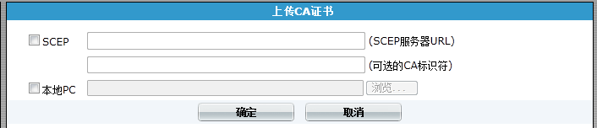
SCEP | 设置使用SCEP服务器访问用于验证的CA证书。输入获取CA证书的SCEP服务器URL。或者，输入识别CA证书的信息，如文件名。点击OK确认。
本地PC | 使用本地管理员的PC上传公共证书。输入证书存储位置或点击“浏览”查看证书存储的位置。
使用SCEP服务器导入证书，在点击OK确认后，系统将立即发起获取程序。
系统对每个CA分配唯一名称。名称依次编号（如CA_Cert_1, CA_Cert_2, CA_Cert_3等）。

